**Лекция 2. Величины и параметры, характеризующие электроэнергию. Единицы измерений. Основные законы электротехники. Одно - и трехфазные системы электроснабжения переменного тока. Источники и потребители систем электроснабжения постоянного тока.**

**1. Обобщенная структура системы электроснабжения.**

**Понятие процесса электроснабжения и системы электроснабжения, её место в электроэнергетике**

**Электроснабжение**– это процесс поставки электроэнергии для электрифицированной жизнедеятельности человека. При этом её необходимо, как минимум, выработать, передать и распределить среди электроприемников. Этот процесс реализуется совокупностью электротехнических устройств, называемых автономной системой электроснабжения, если в собственности её имеется источник электроэнергии.

В настоящее время производство электроэнергии целесообразно осуществлять на высокотехнологичных установках, работающих в общей электрической сети, соединяющих их между собой. Такое административно-техническое образование называется **электроэнергетической системой**(ЭЭС), которую при электроснабжении потребителей называют **централизованным источником электроэнергии**. В электроэнергетической системе, обслуживающей большие территории электрифицированной жизнедеятельности человека, невозможно обойтись без **преобразования электрической энергии на более высокие напряжения** для её передачи на относительно большие расстояния. Это позволяет повысить предел передаваемой мощности и снизить потери электроэнергии в линиях электропередачи.

Зачастую в этих условиях доведение электроэнергии до электроприемников возлагается на систему электроснабжения (СЭС), которая по определенным причинам находится в собственности потребителя.

Приведенная взаимосвязанная сфера жизнедеятельности человека, направленная на производство электроэнергии в больших количествах, её преобразование, передачу и распределение среди электроприемников, называется **электроэнергетикой,** структурная схема которой представлена на рис.2.1.

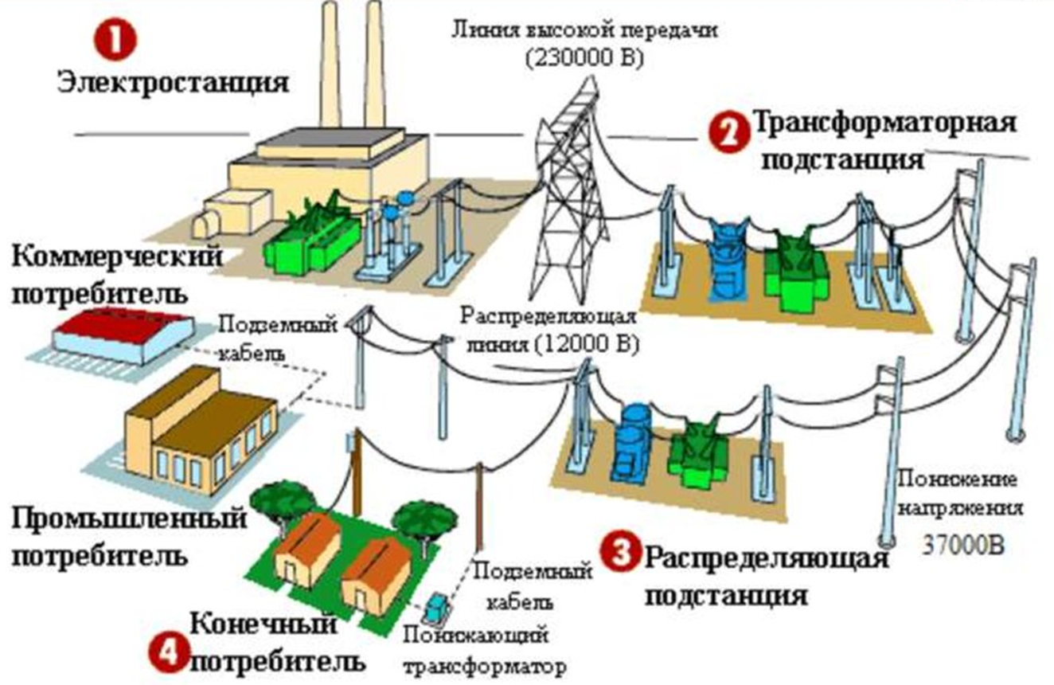

**Основные понятия об электропитании предприятий связи**

Телекоммуникацией является передача и прием звука, знака, сигнала, письменного текста, изображения по проводной, кабельной, оптической, магнитной, радио- и другим электромагнитным системам.

Сеть телекоммуникаций составляет взаимосвязанную и единую систе­му различных технических средств, посредством которой осуществляется телекоммуникация.

Для функционирования технических средств телекоммуникаций (предприятий и сооружений электросвязи, проводного вещания, радиовещания, телевидения и почтовой связи) необходима **электрическая энергия.**

Электрическая энергия используется для осуществления основных и дополнительных технологических и общепроизводственных процессов.

Основные технологические процессы осуществляются с помощью основного оборудования, предназначенного, например, для коммутации, усиления, передачи, обработки, приема сообщений.

Целью **дополнительных технологических процессов** является поддер­жание оборудования, осуществляющего основные технологические процес­сы, в требуемом работоспособном режиме. В качестве примера дополнитель­ного технологического оборудования, можно привести систему вентиляции и кондиционирования, целью которой является поддержание требуемого теп­лового режима основного оборудования. Система электропитания предприя­тия связи, обеспечивает основное оборудование электрической энергией с требуемым качеством, и относится к дополнительному технологическому оборудованию.

Кроме обеспечения основных и дополнительных технологических процессов, электрическая энергия необходима также для обеспечения нормаль­ной работы работников предприятий (освещение рабочих мест, отопление, вентиляция и кондиционирование помещений и т.п.).

Основным источником электрической энергии для телекоммуникационных предприятий является **промышленная сеть переменного тока общего назначения.** Обеспечение электрической энергией необходимого качества всех потребителей телекоммуникационного предприятия возлагается на си­стему электропитания.

**Система электропитания предприятий и сооружений связи – это** комплекс сооружений на территории предприятия связи, включающий систему электроснабжения, устройства преобразования, распределения, регулирования и резервирования электрической энергии, обеспечивающий функционирование предприятия связи, как в нормальных, так и в аварийных ре­жимах работы.

Система электропитания предприятия связи, как правило, **содержит**:

- электрические сети общего назначения;

* устройства ввода, защиты, коммутации и распределения постоянного и переменного тока;
* автономные источники (основные и резервные) электрической энергии однофазного, трехфазного и постоянного токов;
* системы электропитания постоянного и переменного токов.

В зависимости от требований по надежности электроснабжения электроприемники предприятий связи подразделяются на **первую, вторую и тре­тью категории**. Большинство предприятий электросвязи относятся к потреби­телям первой категории, и их электроснабжение должно обеспечиваться **от трех независимых источников электроэнергии**. Два внешних ввода электро­энергии подключают к отдельным энергосистемам или электростанциям, а третий - к собственной автономной (дизельной) электростанции. В настоя­щее время в отдельных практических случаях допускается применение двух­лучевых систем электроснабжения (с одним вводом и автономной электро­станцией).

Различают **гарантированное, бесперебойное и резервное электропита­ние.** При гарантированном электропитании допускаются кратковременные перерывы в подаче электроэнергии. При бесперебойном электропитании пе­рерывы в подаче электроэнергии не допускаются.

Для обеспечения гарантированного электропитания широко используются дизель-генераторы (автоматизированные дизельные электростанции АДЕС - рис. 1.1, 1.2).

К потребителям гарантированного электропитания относятся оборудование предприятий связи, обеспечивающее функционирование и эксплуата­цию производственных и административных строений: систем рабочего освещения, кондиционирования и вентиляции, отопления, а также и внут­реннего электротранспорта (лифты, подъемники, краны и т.п.).

В системах бесперебойного электропитания (СЭП) переменного тока СЭП~ и постоянного тока СЭП= в качестве источников резервного электро­питания используются аккумуляторные батареи (рис. 1.2).

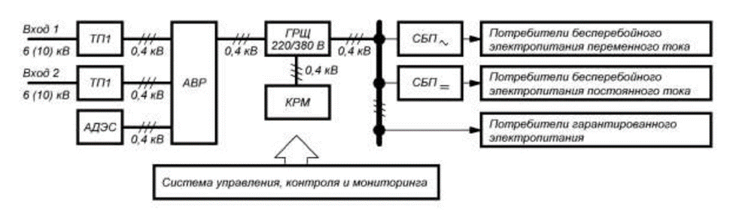

Рисунок 1.2 - Структурная схема системы электропитания предприятия связи

Системы электропитания предприятий связи широко используют схе­мы (рис. 1.1, 1.2), совмещающие и гарантированное, и бесперебойное пита­ние. При прекращении внешнего электроснабжения запускается автоматизированная дизельная электростанция АДЭС. С момента исчезновения напряжения основной сети до момента запуска АДЭС, бесперебойное электропи­тание осуществляется от аккумуляторных батарей систем СЭП~ и СЭП. В результате, при аварии основной сети, системы электропитания переходят в автономный режим от аккумуляторных батарей, и обеспечивается беспере­бойное электропитание.

**Системы электропитания предприятий связи**

Упрощенные структурная и функциональная схемы электропитания предприятий связи трехлучевого типа показаны на рис. 1.1 и 1.2, соответственно.

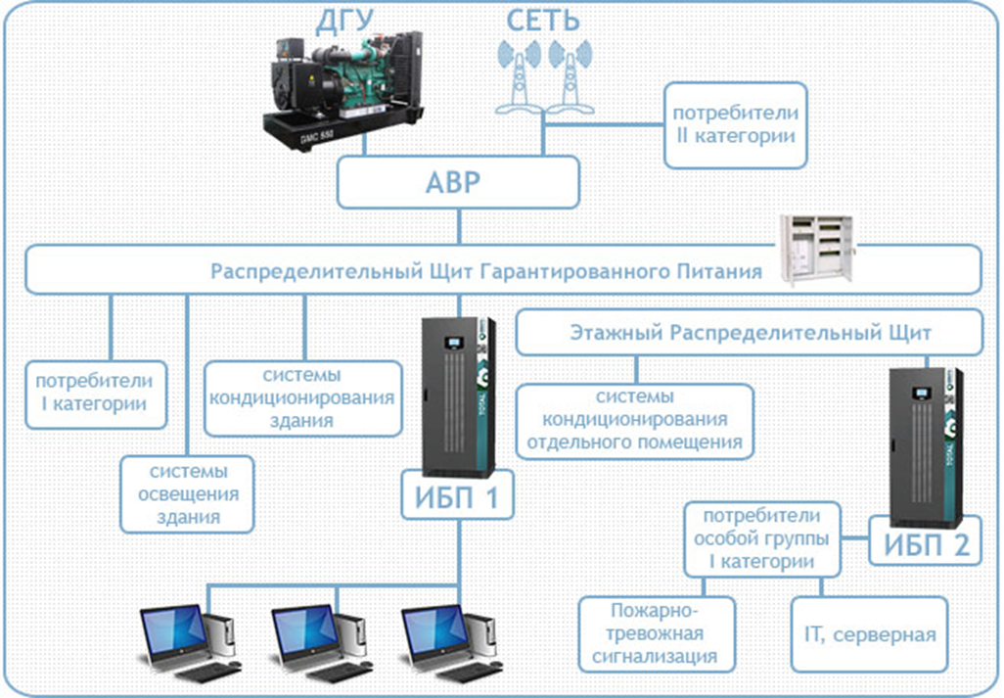

Электрическая энергия от двух независимых энергосистем через Ввод 1 и Ввод 2 поступает на трансформаторные подстанции ТП1 и ТП2. Напряжение на вводах 1 и 2 составляет, как правило, 6 или 10 кВ. Непосредственно к сети низкого напряжения 0,4 кВ (220/380 В) предприятие связи подключается в случаях, когда мощность, потребляемая предприятием невелика, и предприятие расположено недалеко от трансформаторной подстанции.

Трансформаторные подстанции (ТП) ТП1 и ТП2 необходимы для понижения напряжения с вводов 1 и 2 до величины 0,4 кВ (220/380 В). В состав трансформаторных подстанций входят понижающие трансформаторы TV1 и TV2, а также устройства защиты от перегрузки по току: плавкие вставки FU1, FU2 и автоматические выключатели Q1, Q2. Вторичные обмотки силовых трансформаторов TV1 и TV2 включаются по схеме «звезда» с нулевым выводом (четырехпроводная «звезда»), который подключают к системе заземления. Дублирование автоматических выключателей Q1 и Q2 плавкими вставками FU1 и FU2 связано с возможным отказом автоматических выключателей (подробнее, см. п. 1.8.3, 1.8.4).

Автономная дизельная электростанция (АДЭС) АДЭС является источником резервного электропитания, который обеспечивает электрической энергией предприятие связи при авариях основных источников, подключенных к вводам 1 и 2.

АДЭС представляет собой дизельный двигатель, на валу которого установлен электрогенератор. АДЭС предприятий связи должны иметь третью (высшую) степень автоматизации и специальные средства регулировки (стабилизации) выходного напряжения по величине, фазе и частоте.

Выходы трансформаторных подстанций ТП1, ТП2 и АДЭС подключены к автомату ввода резерва АВР1.

Автомат ввода резерва (АВР) предназначен для автоматического выбора необходимого источника питания. При аварии основного источника, который, как правило, подключен к вводу 1, АВР автоматически переключается на ввод 2. Если напряжение на вводе 2 отсутствует, АВР подаст команду на запуск АДЭС. После возобновления электроснабжения на вводах 1 или 2 АДЭС будет автоматически остановлена, а предприятие будет подключено к рабочему источнику.

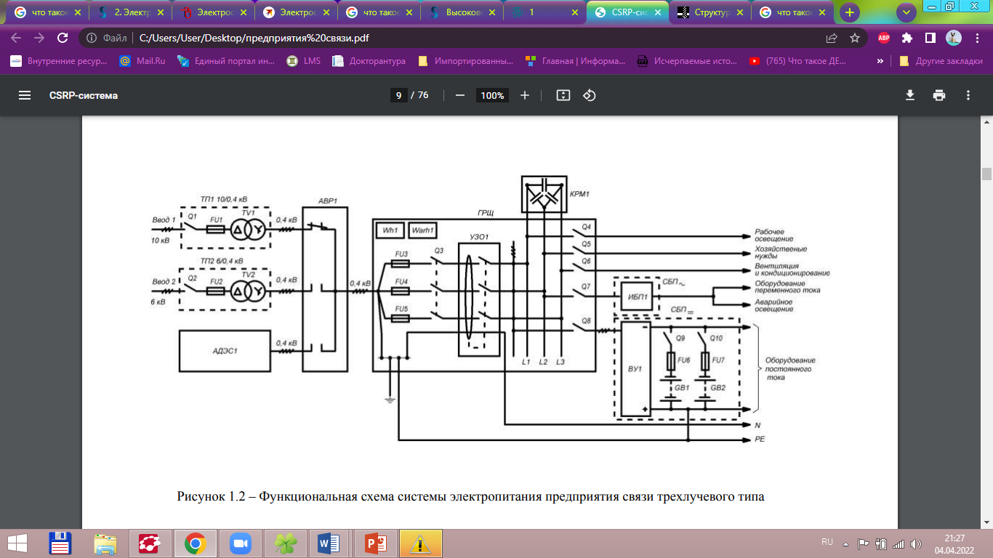

Рис. 1.3. Функциональная схема системы электропитания предприятия связи трехлучевого типа

С выхода АВР 1 электрическая энергия подается на главный распределительный щит (ГРЩ) (рис. 1.3), в котором располагается основное оборудование для учета, контроля и распределения электрической энергии.

Учет потребленной электрической энергии осуществляется с помощью счетчиков активной - Whl (в кВт ч - киловатт-часах) и реактивной мощностей - Warhl мощности (в кВАР-ч-киловар-часах).

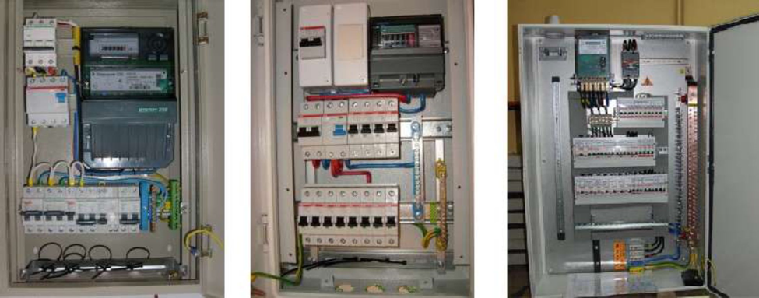

Рисунок 1.4 - Главные распределительные щиты

Защита цепей ГРЩ от перегрузки по току осуществляется с помощью **плавких предохранителей FU3 - FU5** и **трехфазного автоматического выключателя Q3.** Дублирование защиты связано с потенциальной возможностью отказа автоматического выключателя Q3 в то время как плавкие предохранители FU3 - FU5 имеют более высокую надежность, однако, являются одноразовыми.

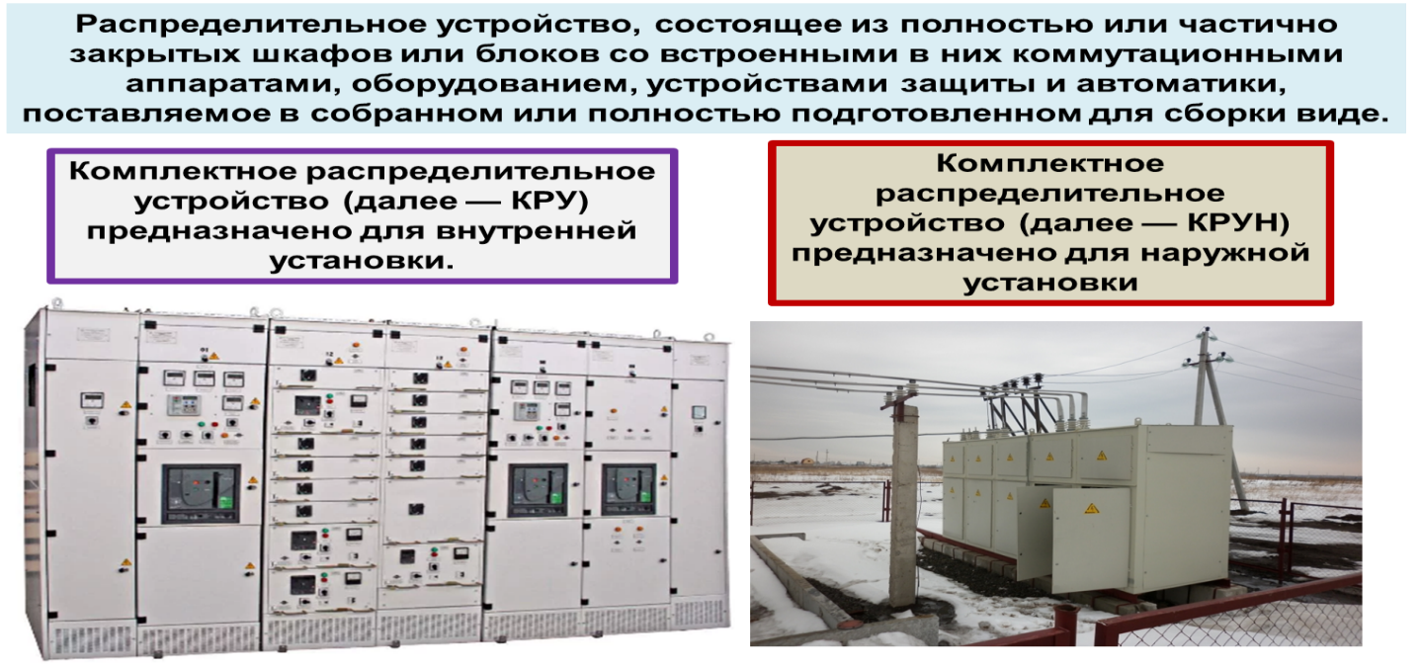

**Устройство защитного отключения (УЗО).** УЗО1 предназначено для защиты персонала от поражения электрическим током. При прикосновении человека к токоведущим частям УЗО автоматически отключит питание предприятия связи.

С выхода УЗО1 электрическая энергия подается на **распределительные шины** L1 - L3, которые предназначены для распределения электрической энергии. При небольших токах нагрузки распределительные шины выполняют с помощью отрезков провода. Для больших токов шины представляют собой медные полосы прямоугольного сечения, жестко смонтированные в распределительном щите (рис. 1.5).

**Компенсатор реактивной мощности (КРМ) КРМ1**, который подключается непосредственно к шинам L1 - L3, предназначен для уменьшения **уровня реактивной мощности**, потребляемой предприятием и уменьшения затрат на электроэнергию.

Различные категории потребителей подключаются к распределительным шинам L1 - L3 с помощью соответствующих автоматических выключателей Q4 - Q8, которые осуществляют защиту от перегрузки по току.

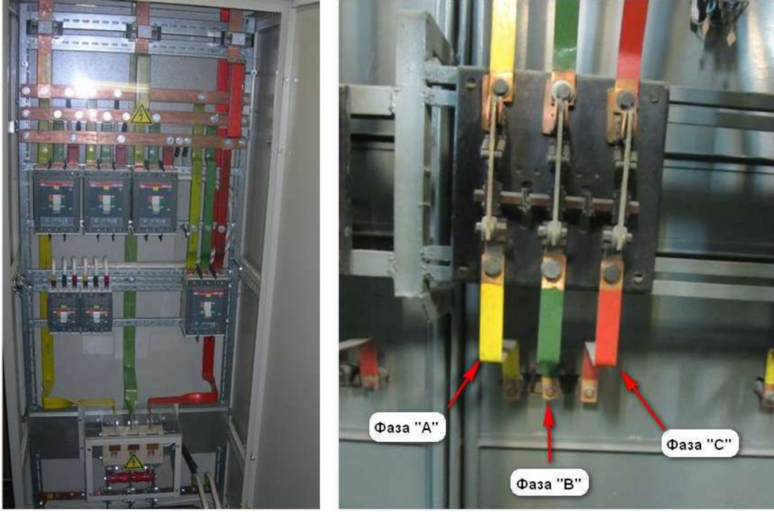

Рисунок 1.5 - Шины в виде медных полос в распределительном щите

**Источник бесперебойного питания переменного тока (ИБП) ИБП1** предназначен для работы оборудования переменного тока при авариях основных источников питания (ТП1, ТП2) до запуска резервного (АДЭС1), который может занять от 3 до 15 минут.

**Выпрямительное устройство (ВУ) ВУ1** предназначено для питания оборудования постоянного тока от сети переменного тока, а также для заряда аккумуляторных батарей GB1, GB2.

**Аккумуляторные батареи GB1, GB2** предназначены для работы оборудования постоянного тока при авариях основного источника питания (ТП1, ТП2) до запуска резервного (АДЭС1). В системах электропитания предприятий связи обычно используются аккумуляторные батареи, соединенные в две группы (двухгруппные аккумуляторные батареи), которые подключаются к оборудованию постоянного тока с помощью автоматических выключателей Q9, Q10, обеспечивающих совместно с плавкими вставками FU6 и FU7 защиту батарей от перегрузки по току (подробнее, см. п. 1.5.2).

Выпрямительное устройство ВУ1, аккумуляторные батареи GB1, GB2 автоматические выключатели Q9, Q10 совместно с токораспределительной сетью **образуют систему бесперебойного питания постоянного тока**.

В зависимости от типа аварийного освещения (постоянного или переменного тока), предназначенного для освещения предприятия (при аварии основного источника питания и до запуска резервного), оно подключается либо к системе бесперебойного питания постоянного тока (к выходу БУГ), либо к ИБП переменного тока (ИБП Г).

**Защитное заземление**, аналогично УЗО, предназначено для защиты персонала от поражения электрическим током. К проводу защитного заземления подключается нейтральный проводник токораспределительной сети (проводник N на схеме рис. 1.2), проводник защитного заземления (проводник РЕ на схеме рис. 1.2), а также положительные полюсы выпрямительного устройства БУ1 и аккумуляторных батарей GB1, GB2.

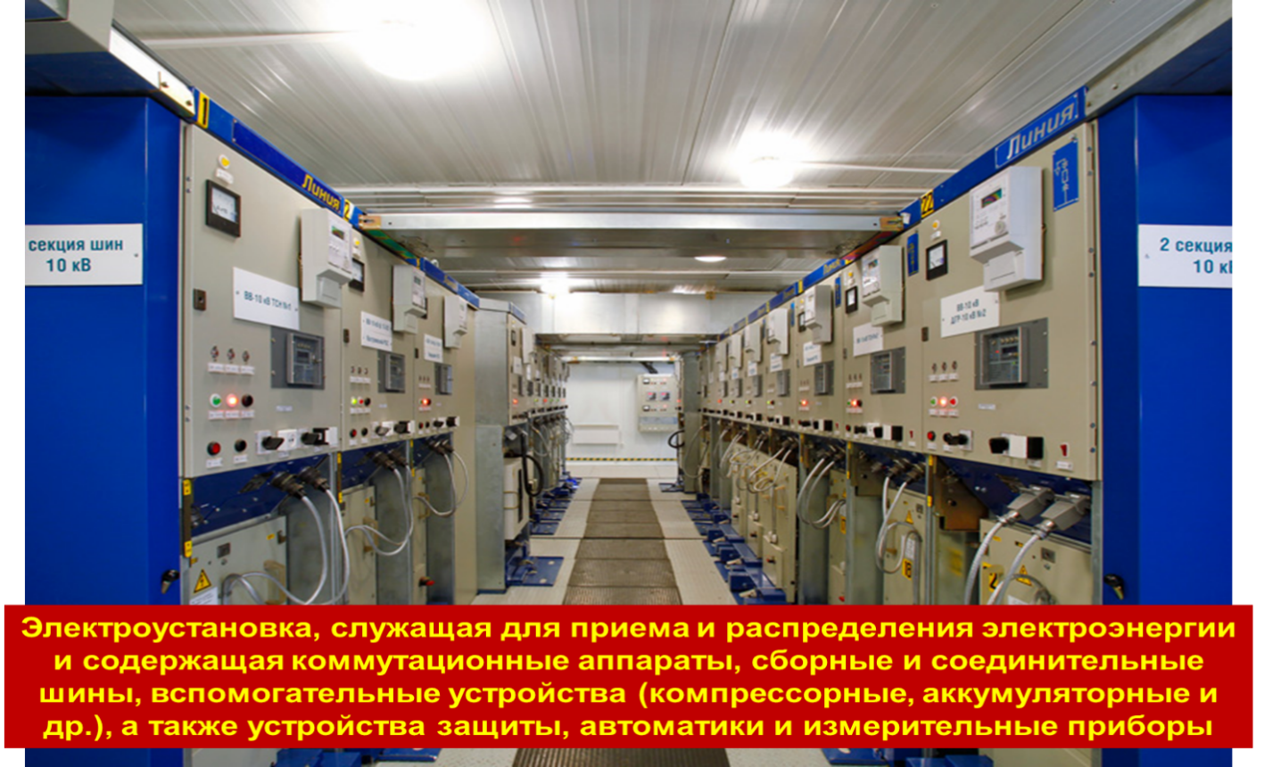

**Основные требования к установкам электропитания**

К электропитающим установкам предъявляется ряд требований, которые необходимо учитывать при проектировании ЭПУ:

1) ЭПУ должны быть надежными и обеспечивать бесперебойное (или гарантированное) электропитание основного оборудования аппаратуры электросвязи, а также необходимые хозяйственные нужды.

2) ЭПУ должна быть экономична как при монтаже, так и при эксплуатации. Выбор архитектуры системы электропитания и оборудования должен обосновываться технико-экономическими показателями.

3) Электроснабжение ЭПУ осуществляется от электрической сети общего назначения и резервных источников электроэнергии трехфазного или однофазного переменного токов с частотой 50 Гц с номинальным напряжением 220/380 В, при этом выходное напряжение установок может быть 48 реже 24, 60 В постоянного тока.

4) Система электропитания должна предусматривать постоянный местный и дистанционный технический контроль - мониторинг ЭПУ. Все неисправности и аварийные состояния фиксируются в хронологическом порядке, диагностируются и передаются сервисной службе пользователя.

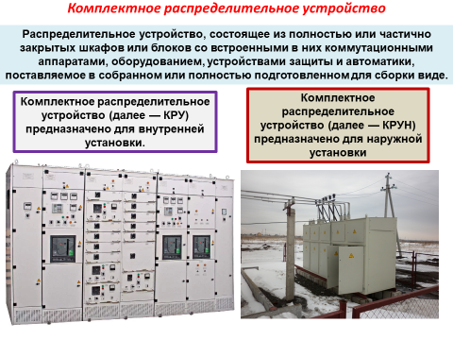

5) Применяемое типовое оборудование должно быть надежным в действии и комплектоваться по блочному принципу, позволяющему наращивать мощности в перспективе. Блочный принцип обеспечивает равномерное распределение нагрузки при ее изменении и селективное отключение неисправного оборудования при авариях. Для повышения надежности системы вводится резервное оборудование, устройства защиты от перегрузок по току, от бросков напряжений и так далее.

6) В качестве резервного источника постоянного тока должны применяться АБ с закрытыми или герметичными аккумуляторами. Для обслуживания АБ ЭПУ должна обеспечивать следующие режимы работы: заряд батареи; буферный режим работы батареи; режим непрерывного подзаряда (содержание); разряд батареи. Установившееся отклонение напряжения ЭПУ на выходных выводах для подключения аккумуляторной батареи должно быть не более ±1 % от требуемого значения.

7) Сеть аварийного освещения должна получать электропитание от одной из АБ и соответствовать фазному напряжению сети рабочего освещения. Емкость АБ, используемой для электропитания сети аварийного освещения, должна обеспечивать возможность работы аварийного освещения в течение расчетного времени разряда.

8) Токораспределительные сети ЭПУ должны проектироваться таким образом, чтобы расход проводниковых материалов был минимальным. Потери напряжения в ТРС на участке от выводов ЭПУ до стоек аппаратуры связи, включая потери в устройствах защиты и коммутации, не должны превышать 4 % от номинального значения выходного напряжения ЭПУ. При проектировании ТРС постоянного тока индуктивное и омическое сопротивления проводников цепи питания должны выбираться из условия ограничения величины импульсного напряжения на выходе ЭПУ при коротком замыкании в ТРС, при этом расчетные величины тока и индуктивности цепи короткого замыкания (КЗ) не должны превышать соответственно 1000 А и 10-4 Гн.

9) Качество электроэнергии на выходных выводах ЭПУ должно соответствовать установленным нормам качества электроэнергии на входах цепей питания аппаратуры связи, а именно:

- установившееся отклонение напряжения на выходных выводах ЭПУ постоянного тока для подключения цепей питания аппаратуры связи должно быть не более +4/-3,6 В для номинального напряжения 24 В, не более +9/-7,5 В для номинального напряжения 48 В и не более ±12 В для номинального напряжения 60 В;

- уровень напряжения гармонической составляющей должен быть не более 50 мВ в диапазоне частот до 300 Гц включительно, не более 7 мВ на частотах выше 300 Гц (до 150 кГц);

- пульсации напряжения по действующему значению суммы гармонических составляющих в диапазоне частот от 25 Гц до 150 кГц - не более 50 мВ;

- пульсации напряжения по псофометрическому значению не более 2 мВ.

10) Заземление ЭПУ должно удовлетворять требованиям «Правил устройства электроустановок» и обеспечивать электробезопасность персонала. Корпус оборудования ЭПУ должен иметь болт (винт, шпильку) для подключения защитного проводника, при этом для четырехпроводной внешней сети переменного тока должно быть выполнено заземление и зануление оборудования ЭПУ, а при пятипроводной сети - только заземление.

11) Заземление нейтрали в трехфазных сетях переменного тока является рабочим, и сопротивление его не должно превышать 4 и 8 Ом соответственно при линейных напряжениях 380 и 220 В источника трехфазного тока. Это сопротивление должно быть обеспечено посредством искусственных заземлителей с учетом использования естественных. Заземлитель должен располагаться вблизи трансформатора (генератора), а для внутрицеховых подстанций - около стены здания. Соединение нейтрали трансформатора или генератора с заземлителем осуществляется специальным проводом достаточного сечения.

12) Устройства автоматической защиты должны выполнять свои функции при следующих входных воздействиях: при воздействии одиночных импульсов тока 10/350 мкс с амплитудой 50 кА - для устройств первичной защиты; при воздействии одиночных импульсов напряжения 1/50 мкс с амплитудой 4 кВ - для устройств вторичной защиты; при отклонениях питающего напряжения на ±40 % от номинального значения длительностью до 3 с, а также при импульсных перенапряжениях по каждой из фаз до ±1000 В длительностью импульсов до 10 мкс - для остальных устройств.

13) В устройствах автоматической защиты амплитуда импульсов перенапряжения обеих полярностей на выходах устройств (при входных воздействиях) должна быть не более 4 кВ [12] (длительность импульсов 1/50 мкс) для устройств первичной защиты; для устройств вторичной защиты - 1 кВ (длительность импульсов - до 10 мкс); для других устройств - 1 кВ (длительность импульсов - до 10 мкс).

14) В устройствах автоматической защиты токи утечки варисторов, входящих в состав устройств, не должны превышать 1 мА.

**2.2. Величины характеризующие электрическую энергию.**

Электрическим током (I) называется направленное движение электрических зарядов (ионов — в электролитах, электронов проводимости в металлах). Необходимым условием для протекания электрического тока является замкнутость электрической цепи.

**Электрический ток измеряется в амперах (А)**.

Производными единицами измерения тока являются:  
1 килоампер (кА) = 1000 А;  
1 миллиампер (мА) 0,001 А;  
1 микроампер (мкА) = 0,000001 А.  
Человек начинает ощущать проходящий через его тело ток в 0,005 А. Ток больше 0,05 А опасен для жизни человека.

**Электрическим напряжением (U)** называется разность потенциалов между двумя точками электрического поля.

**Напряжение (падение напряжения)** – количественная мера разности потенциалов (электрической энергии) между двумя точками электрической цепи. Напряжение источника тока – разность потенциалов на выводах источника тока. Измеряется напряжение вольтметром. Единица измерения - Вольт (В). Напряжение обозначается буквой – **U**, напряжение источника питания (синоним - электродвижущая сила) может обозначаться буквой – **Е**.

Единицей **разности электрических потенциалов** является вольт (В).  
1 В = (1 Вт) : (1 А).

Производными единицами измерения напряжения являются:  
1 киловольт (кВ) = 1000 В;  
1 милливольт (мВ) = 0,001 В;  
1 микровольт (мкВ) = 0,00000 1 В.

**Сопротивлением участка электрической цепи** называется величина, зависящая от материала проводника, его длины и поперечного сечения.

Измеряется сопротивление прибором называемым Омметром. Электрическое сопротивление измеряется в омах (Ом).  
1 Ом = (1 В) : (1 А). Сопротивление обозначается буквой – **R**. Связано с током и напряжением законом Ома (формулой):

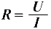

где **U** – падение напряжения на элементе электрической цепи, **I** – ток, протекающий через элемент цепи.

Производными единицами измерения сопротивления являются:  
1 килоОм (кОм) = 1000 Ом;  
1 мегаОм (МОм) = 1 000 000 Ом;  
1 миллиОм (мОм) = 0,001 Ом;  
1 микроОм (мкОм) = 0,00000 1 Ом.

Электрическое сопротивление тела человека в зависимости от ряда условий колеблется от 2000 до 10 000 Ом.

**Удельным электрическим сопротивлением (ρ)** называется сопротивление проволоки длиной 1 м и сечением 1 мм2 при температуре 20 °С. Величина, обратная удельному сопротивлению, называется удельной электрической проводимостью (γ).

**Мощностью (Р)** называется величина, характеризующая скорость, с которой происходит преобразование энергии, или скорость, с которой совершается работа.

**Мощностью генератора** называется величина, характеризующая скорость, с которой механическая или другая энергия преобразуется в генераторе в электрическую.

**Мощностью потребителя** называется величина, характеризующая скорость, с которой происходит преобразование электрической энергии в отдельных участках цепи в другие полезные виды энергии.

Мощность определяется зависимостью:



Системной единицей мощности в СИ является **ватт (Вт)**. Он равен мощности, при которой за 1 секунду выполняется работа в 1 джоуль:

1Вт = 1Дж/1сек

Производными единицами измерения электрической мощности являются:

1 киловатт (кВт) = 1000 Вт;  
1 мегаватт (МВт) = 1000 кВт = 1 000 000 Вт;  
1 милливатт (мВт) = 0,001 Вт; о1i  
1 лошадиная сила (л. с.) = 736 Вт = 0,736 кВт.  
**Единицами измерения электрической энергии** являются:  
1 ватт-секунда (Вт сек) = 1 Дж = (1 Н) (1 м);  
1 киловатт-час (кВт ч) = 3,б 106 Вт сек.

**Проводимость элемента цепи** – способность элемента цепи проводить электрический ток. Единица измерения проводимости – сименс (См). Обозначается проводимость буквой - **σ**. Проводимость - величина обратная сопротивлению, и связана с ним формулой:



**Частота электрического тока** – количественная мера, характеризующая скорость изменения направления электрического тока. Имеют место понятия - **круговая (или циклическая) частота - ω**, определяющая скорость изменения вектора фазы электрического (магнитного) поля и **частота электрического тока - f**, характеризующая скорость изменения направления электрического тока (раз, или колебаний) в одну секунду. Измеряется частота прибором, называемым Частотомером. Единица измерения - Герц (Гц). Обе частоты связаны друг с другом через выражение:



**Период электрического тока** – величина обратная частоте, показывающая, в течение, какого времени электрический ток совершает одно циклическое колебание. Измеряется период, как правило, с помощью осциллографа. Единица измерения периода - секунда (с). Период колебания электрического тока обозначается буквой – **Т**. Период связан с частотой электрического тока выражением:

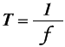

**Электрическая ёмкость** – количественная мера, характеризующая способность накапливать энергию электрического тока в виде электрического заряда на обкладках конденсатора. Обозначается электрическая ёмкость буквой – **С**. Единица измерения электрической ёмкости - Фарада (Ф).

**Магнитная индуктивность** – количественная мера, характеризующая способность накапливать энергию электрического тока в магнитном поле катушки индуктивности (дросселя). Обозначается магнитная индуктивность буквой – **L**. Единица измерения индуктивности - Генри (Гн).

Таблица 1. **Электрические величины и единицы**

|  |  |  |
| --- | --- | --- |
| Наименование | Обозначение латинским  шрифтом | Единицы измерения  Наименование |
| Напряжение | U, u | Вольт |
| Электродвижущая сила | E, e | Вольт |
| Ток | I, i | Ампер |
| Сопротивление активное | R, r | Ом |
| Сопротивление реактивное | X, x | Ом |
| Сопротивление полное | Z, z | Ом |
| Мощность активная | P | Вольт-ампер |
| Мощность реактивная | Q | реактивный |
| Мощность полная | S | Вольт-ампер |
| Энергия | W | Ватт-секунда или джоуль |

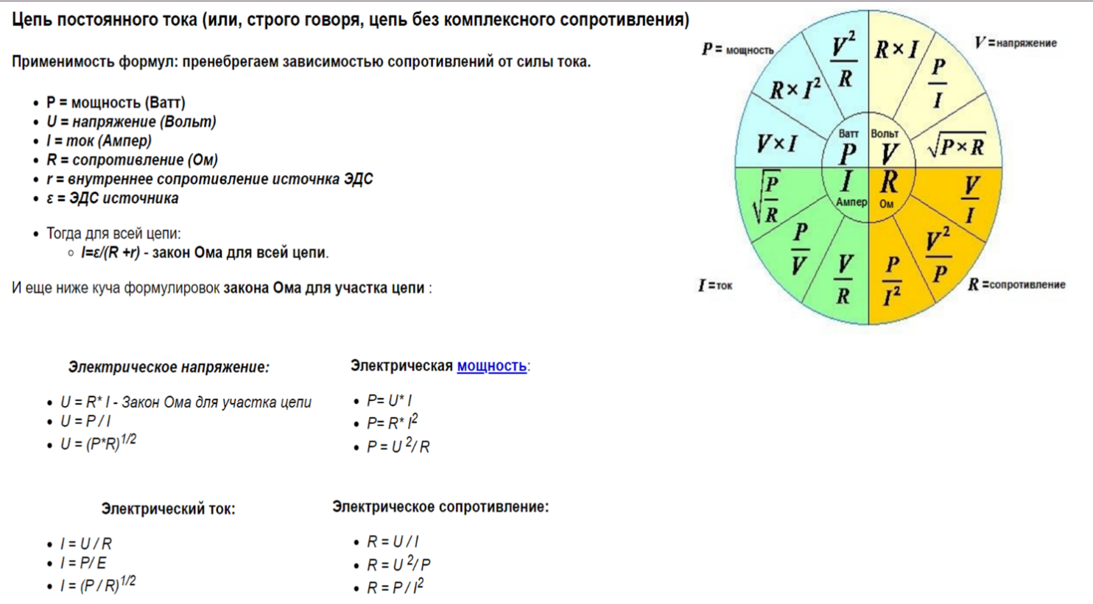

**2.3. Основные законы электротехники.**

Основным законом электротехники, при помощи которого можно изучать и рассчитывать электрические цепи, является закон Ома, устанавливающий соотношение между током, напряжением и сопротивлением. Необходимо отчетливо понимать его сущность и уметь правильно пользоваться им при решении практических задач. Часто в электротехнике допускаются ошибки из-за неумения правильно применить закон Ома.

**Закон Ома для участка цепи гласит: ток прямо пропорционален напряжению и обратно пропорционален сопротивлению.**

Если увеличить в несколько раз напряжение, действующее в электрической цепи, то ток в этой цепи увеличится во столько же раз. А если увеличить в несколько раз сопротивление цепи, то ток во столько же раз уменьшится. Подобно этому водяной поток в трубе тем больше, чем сильнее давление и чем меньше сопротивление, которое оказывает труба движению воды.

Чтобы выразить закон Ома математически наиболее просто, считают, что **сопротивление проводника, в котором при напряжении 1 В проходит ток 1 А, равно 1 Ом.**

Ток в амперах можно всегда определить, если разделить напряжение в вольтах на сопротивление в омах. Поэтому **закон Ома для участка цепи** записывается следующей формулой:

I = U/R.

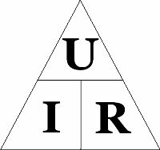

**Магический треугольник**

Любой участок или элемент электрической цепи можно охарактеризовать при помощи трёх характеристик: тока, напряжения и сопротивления.

**Как использовать треугольник Ома:** закрываем искомую величину - два других символа дадут формулу для её вычисления. Кстати, законом Ома называется только одна формула из треугольника – та, которая отражает зависимость тока от напряжения и сопротивления. Две другие формулы, хотя и являются её следствием, физического смысла не имеют.

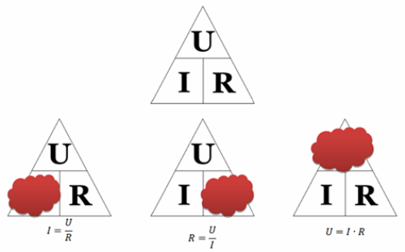

Расчеты, выполняемые с помощью закона Ома для участка цепи, будут правильны в том случае, когда напряжение выражено в вольтах, сопротивление в омах и ток в амперах. Если используются кратные единицы измерений этих величин (например, миллиампер, милливольт, мегаом и т. д.), то их следует перевести соответственно в амперы, вольты и омы. Чтобы подчеркнуть это, иногда формулу закона Ома для участка цепи пишут так:

ампер = вольт/ом

Можно также рассчитывать ток в миллиамперах и микроамперах, при этом напряжение должно быть выражено в вольтах, а сопротивление — в килоомах и мегаомах соответственно.

**ЗАКОН ДЖОУЛЯ-ЛЕНЦА** (по имени английского физика Дж.П.Джоуля и русского физика Э.Х.Ленца) – закон, характеризующий тепловое действие электрического тока.

Преодолевая сопротивление проводника, электрический ток выполняет работу, в процессе которой в проводнике выделяется тепло. Свободные электроны при своем движении сталкиваются с атомами и молекулами и при этих столкновениях механическая энергия движущихся электронов переходит в тепловую.

Зависимость тепловой энергии от силы тока в проводнике определяется по закону Джоуля-Ленца. При прохождении электрического тока по проводнику количество тепла, выделяемого током в проводнике, прямо пропорционально силе тока, взятой во второй степени, величине сопротивления проводника и времени действия тока.

Согласно закону, **количество теплоты Q (в джоулях), выделяющейся в проводнике при прохождении по нему постоянного электрического тока, зависит от силы тока I (в амперах), сопротивление проводника R (в омах) и времени его прохождения t (в секундах): Q = I2Rt.**

Преобразование электрической энергии в тепловую широко используется в электрических печах и различных электронагревательных приборах. Тот же эффект в электрических машинах и аппаратах приводит к непроизвольным затратам энергии (потере энергии и снижении КПД). Тепло, вызывая нагрев этих устройств, ограничивает их нагрузку. При перегрузке повышение температуры может вызвать повреждение изоляции или сокращение срока службы установки.

**ЗАКОН КИРХГОФА** (по имени немецкого физика Г.Р.Кирхгофа (1824-1887)) – два основных закона электрических цепей. Законы Кирхгофа устанавливают соотношения между токами и напряжениями в разветвленных электрических цепях произвольного типа. Законы Кирхгофа имеют особое значение в электротехнике из-за своей универсальности, так как пригодны для решения любых электротехнических задач.

**Первый закон Кирхгофа** вытекает из закона сохранения заряда. Он состоит в том, что **алгебраическая сумма токов, сходящихся в любом узле, равна нулю.**

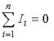

где – число токов, сходящихся в данном узле. Например, для узла электрической цепи (рис. 1) уравнение по первому закону Кирхгофа можно записать в виде I1 - I2 + I3 - I4 + I5 = 0

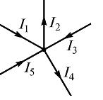

В этом уравнении токи, направленные к узлу, приняты положительными.

**Второй закон Кирхгофа: алгебраическая сумма падений напряжений на отдельных участках замкнутого контура, произвольно выделенного в сложной разветвленной цепи, равна алгебраической сумме ЭДС в этом контуре**

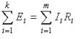

где k – число источников ЭДС; m – число ветвей в замкнутом контуре; Ii, Ri – ток и сопротивление i-й ветви.

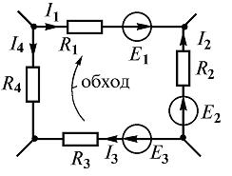

Так, для замкнутого контура схемы (рис. 2) Е1 - Е2 + Е3 = I1R1 - I2R2 + I3R3 - I4R4

Замечание о знаках полученного уравнения:

1) ЭДС положительна, если ее направление совпадает с направлением произвольно выбранного обхода контура;

2) падение напряжения на резисторе положительно, если направление тока в нем совпадает с направлением обхода.

**ЗАКОН ПОЛНОГО ТОКА** один из основных законов электромагнитного поля. Устанавливает взаимосвязь между магнитной силой и величиной тока, проходящего через поверхность. Под полным током понимается алгебраическая сумма токов, пронизывающих поверхность, ограниченную замкнутым контуром.

Намагничивающая сила вдоль контура равна полному току, проходящему сквозь поверхность, ограниченную этим контуром. В общем случае напряженность поля на различных участках магнитной линии может иметь разные значения, и тогда намагничивающая сила будет равна сумме намагничивающих сил каждой линии.

**ЗАКОН ЛЕНЦА** - основное правило, охватывающее все случаи электромагнитной индукции и позволяющее установить направление возникающей э.д.с. индукции.

Согласно закону Ленца — это направление во всех случаях таково, что ток, созданный возникшей э.д.с., препятствует тем изменениям, которые вызвали появление э.д.с. индукции. Этот закон является качественной формулировкой закон сохранения энергии в применении к электромагнитной индукции. Продукты сгорания в котле электростанции, охлаждаясь, отдают свою внутреннюю энергию в виде теплоты воде и водяному пару. Однако по техническим и экономическим причинам продукты сгорания нельзя охладить до температуры окружающей среды. Они выбрасываются через трубу в атмосферу при температуре около 400 К, унося с собой часть исходной энергии. Поэтому во внутреннюю энергию водяного пара перейдет только 95% исходной энергии.

Полученный водяной пар поступит в паровую турбину, где его внутренняя энергия вначале частично превратится в кинетическую энергию струн пара, которая затем будет отдана в виде механической энергии ротору турбины.

**Только часть энергии пара может быть превращена в механическую энергию.** Остальная часть отдается охлаждающей воде при конденсации пара в конденсаторе. В нашем примере мы приняли, что энергия, переданная ротору турбины, составит около 38%, что примерно соответствует положению дел на современных электростанциях.

При преобразовании механической энергии в электрическую за счет так называемых джоулевых потерь в обмотках ротора и статора электрогенератора будет потеряно еще около 2% энергии. В результате в электрическую сеть поступит около 36% исходной энергии.

**ЗАКОН ЭЛЕКТРОМАГНИТНОЙ ИНДУКЦИИ**, закон Фарадея – закон, **устанавливающий взаимосвязь между магнитными и электрическими явлениями.** ЭДС электромагнитной индукции в контуре численно равна и противоположна по знаку скорости изменения магнитного потока сквозь поверхность, ограниченную этим контуром. Величина ЭДС поля зависит от скорости изменения магнитного потока.

**ЗАКОНЫ ФАРАДЕЯ** (по имени английского физика М.Фарадея (1791-1867)) – основные законы электролиза.

Устанавливают **взаимосвязь между количеством электричества, проходящего через электропроводящий раствор (электролит), и количеством вещества, выделяющегося на электродах.**

При пропускании через электролит постоянного тока I в течение секунды q = It, m = kIt.

**Второй закон ФАРАДЕЯ:** электрохимические эквиваленты элементов прямо пропорциональны их химическим эквивалентам.

**2.4. Источники электроэнергии и их роль в телекоммуникации.**

***Энергосбережение -*** это реализация правовых, организационных, научных, производственных, технологических и экономических мер, направленных на эффективное использование энергетических ресурсов с вовлечением в хозяйственный оборот возобновляемых источников энергии. Энергосбережение в технике осуществляется при изготовлении, эксплуатации, ремонте, утилизации изделий, выполнении работ.

***Энергоемкость*** - это количественная характеристика затрат энергии (топлива) на основные технологические процессы изготовления, ремонта, утилизации, выполнения работ. Энергоемкостью оценивается энергетическая рациональность конструкций в части их ***энергопотребления.***

***Энергопотребление*** - это затраты энергии (топлива) при использовании изделий, установок и т.д. по назначению.

***Энергозатраты*** включают все расходы энергоресурсов по данному технологическому или хозяйственному объекту, приведенные к условному топливу.

По энергозатратам изделие или технологический процесс может быть ***энергоэкономичным*** или неэкономичным, а использование энергоресурсов ***эффективным*** (энергоэффективная технология) или неэффективным. При несоблюдении требований стандартов, технических условий и паспортных данных возможен ***непроизводительный расход*** энергоресурсов.

***Показатели энергосбережения*** дают количественную характеристику мер по энергосбережению и основываются на показателях ***энергопотребления*** и ***энергоемкости***. Они могут быть абсолютными, удельными, относительными, сравнительными.

В качестве основного ***относительного показателя*** обычно используется КПД.

К ***абсолютным показателям*** энергосбережения относятся: расход топлива или энергии, потребляемая мощность, потери мощности, падение напряжения в номинальном режиме, потери холостого хода и короткого замыкания.

К ***удельным показателям*** энергосбережения относятся: КПД, удельный расход топлива или энергии на единицу продукции (или энергии), отношение потерь к номинальной мощности, коэффициент использования.

***Энергосбережение*** характеризуется: (1) ***показателями энергопотребления*** (например, энергопотребление бытового холодильника 0,5 кВт⋅ч в сутки), (2) ***показателями энергоемкости*** (например, при изготовлении бытового холодильника расходуется 80 кВт. ч электроэнергии, 20 кг условного топлива и т.д.), (3) ***показателями энергосодержания*** (например, энергосодержание 1 кг биогаза, получаемого при пиролизе навоза, составляет 20 МДж, или энергосодержание 1 кг бензина, получаемого при перегонке нефти, составляет 47 МДж).

В зависимости от источника энергии (сырья) различают следующие основные типы электростанций: тепловые элек­тростанции (ТЭС), гидравлические (ГЭС) и атомные (АЭС). Кроме того, для выработки электрической и тепловой энергии применяют геотермальные, ветровые, сол­нечные, приливные, газотурбинные, дизельные, бензиновые и иные малые электростанции.

Основным назначением электрических станций (ЭС) является выработка электрической энергии для снабжения ею промышленных и сельскохозяйственных предприятий, коммунального хозяйства и транспорта. Многие ЭС обеспечивают предприятия и жилые здания также тепловой энергией (паром и горячей водой).

Электрическая энергия, вырабатываемая ЭС, измеряется в мегаватт–часах (МВт∙ч), мощность энергетических установок – в мегаваттах (МВт). Основными параметрами электрической энергии являются напряжение и ток. Напряжение измеряется в вольтах (киловоль­тах), ток – в амперах (килоамперах).

Тепловая энергия измеряется в килокалориях (гигакалориях), а ее основные параметры – температура (*T*, °C) и давление (*Р*, МПа). В частности, температура пара на входе в паровые турбины может достигать 650°C, а давление – 25 МПа. Заметим, что 1 МПа =1 Мн/м2= 10 кгc/см2= 10 атм. = 10 бар.

***Тепловые электростанции*** *(ТЭС)*являются основой электроэнергетики. Электрическая и тепловая энергия на них вырабатывается в результате преобразования тепловой энергии, выделяющейся при сжигании органического топлива. По типу энергетического оборудования, установленного на ТЭС (типу первичного двигателя), их подразделя­ют на паротурбинные, газотурбинные и дизельные. Находят применение также комбинированные схемы с паротурбинными и газотурбинными установками, называемые парогазовыми установками. Газотурбинные и парогазовые ТЭС имеют ограниченное применение, хотя и обладают весьма ценным свойством – высокой маневренностью. Дизельные и бензиновые электростанции применяют, как правило, только в качестве автономных электростанций, резервных и аварийных источников энергии.

Паро­турбинныеТЭС являются основными электростанциями большинства энергосистем и подразделяются на конденсационные электростанции (КЭС) и теплофикационные электроцентрали (ТЭЦ).

| № | Название | Установленная мощность, [МВт](https://ru.wikipedia.org/wiki/%D0%92%D0%B0%D1%82%D1%82" \o "Ватт) | Топливо | Область |
| --- | --- | --- | --- | --- |
| 1 | [Туракурганская ТЭС](https://ru.wikipedia.org/wiki/%D0%A2%D1%83%D1%80%D0%B0%D0%BA%D1%83%D1%80%D0%B3%D0%B0%D0%BD%D1%81%D0%BA%D0%B0%D1%8F_%D0%A2%D0%AD%D0%A1" \o "Туракурганская ТЭС) | 900 | [газ](https://ru.wikipedia.org/wiki/%D0%9F%D1%80%D0%B8%D1%80%D0%BE%D0%B4%D0%BD%D1%8B%D0%B9_%D0%B3%D0%B0%D0%B7" \o "Природный газ) | [Наманганская область](https://ru.wikipedia.org/wiki/%D0%9D%D0%B0%D0%BC%D0%B0%D0%BD%D0%B3%D0%B0%D0%BD%D1%81%D0%BA%D0%B0%D1%8F_%D0%BE%D0%B1%D0%BB%D0%B0%D1%81%D1%82%D1%8C" \o "Наманганская область) |

КЭС предназначены только для производства электроэнергии и имеют турбины чисто конденсационного типа. Для крупных КЭС исторически широко используется термин ГРЭС – Государственная районная электростанция. На КЭС устанавливаются паровые турбины с глубоким вакуумом в конденсаторе, так как чем ниже давление пара на выходе из турбины, тем большая часть энергии рабочей среды превращается в электрическую. При этом основной поток пара конденсируется в конденсаторе и большая часть содержащейся в нем энергии теряется с охлаждающей водой. В связи с большими потерями энергии на охлаждение теплоносителя КПД КЭС достигает только 35–40%.

На современных КЭС работают энергоблоки “котел–турбина–генератор–трансформатор”. Мощности энергоблоков КЭС: 150, 200, 300, 500, 800, 1200 МВт. На ряде КЭС сохранились в работе малоэкономичные турбогенераторы мощностью 25, 50, 100 МВт.

КЭС на высококачественном топливе с большой теплотворной способностью (газ, мазут, лучшие марки угля) располагают, по возможности, вблизи центров потребления электроэнергии. КЭС на низкокачественном топливе (торфе, бурых углях) выгоднее располагать вблизи источника топлива.

ТЭЦ предназначены для комбинированного производства электроэнергии и тепла в виде горячей воды и (или) пара, получаемого из отборов турбин. КПД ТЭЦ может достигать 70–75 %.

| № | | Название | Установленная мощность, [МВт](https://ru.wikipedia.org/wiki/%D0%92%D0%B0%D1%82%D1%82" \o "Ватт) | Топливо | Область |
| --- | --- | --- | --- | --- | --- |
| 1 | [Сырдарьинская ТЭС](https://ru.wikipedia.org/wiki/%D0%A1%D1%8B%D1%80%D0%B4%D0%B0%D1%80%D1%8C%D0%B8%D0%BD%D1%81%D0%BA%D0%B0%D1%8F_%D0%A2%D0%AD%D0%A1" \o "Сырдарьинская ТЭС) | | 3115 | [газ](https://ru.wikipedia.org/wiki/%D0%9F%D1%80%D0%B8%D1%80%D0%BE%D0%B4%D0%BD%D1%8B%D0%B9_%D0%B3%D0%B0%D0%B7" \o "Природный газ) | [Сырдарьинская область](https://ru.wikipedia.org/wiki/%D0%A1%D1%8B%D1%80%D0%B4%D0%B0%D1%80%D1%8C%D0%B8%D0%BD%D1%81%D0%BA%D0%B0%D1%8F_%D0%BE%D0%B1%D0%BB%D0%B0%D1%81%D1%82%D1%8C" \o "Сырдарьинская область) |
| 2 | [Ташкентская ТЭС](https://ru.wikipedia.org/w/index.php?title=%D0%A2%D0%B0%D1%88%D0%BA%D0%B5%D0%BD%D1%82%D1%81%D0%BA%D0%B0%D1%8F_%D0%A2%D0%AD%D0%A1&action=edit&redlink=1" \o "Ташкентская ТЭС (страница отсутствует)) | | 2230 | [газ](https://ru.wikipedia.org/wiki/%D0%9F%D1%80%D0%B8%D1%80%D0%BE%D0%B4%D0%BD%D1%8B%D0%B9_%D0%B3%D0%B0%D0%B7" \o "Природный газ) | [Ташкентская область](https://ru.wikipedia.org/wiki/%D0%A2%D0%B0%D1%88%D0%BA%D0%B5%D0%BD%D1%82%D1%81%D0%BA%D0%B0%D1%8F_%D0%BE%D0%B1%D0%BB%D0%B0%D1%81%D1%82%D1%8C" \o "Ташкентская область) |
| 3 | [Ново-Ангренская ТЭС](https://ru.wikipedia.org/wiki/%D0%9D%D0%BE%D0%B2%D0%BE-%D0%90%D0%BD%D0%B3%D1%80%D0%B5%D0%BD%D1%81%D0%BA%D0%B0%D1%8F_%D0%A2%D0%AD%D0%A1" \o "Ново-Ангренская ТЭС) | | 2100 | [уголь](https://ru.wikipedia.org/wiki/%D0%A3%D0%B3%D0%BE%D0%BB%D1%8C" \o "Уголь), [газ](https://ru.wikipedia.org/wiki/%D0%9F%D1%80%D0%B8%D1%80%D0%BE%D0%B4%D0%BD%D1%8B%D0%B9_%D0%B3%D0%B0%D0%B7" \o "Природный газ) | [Ташкентская область](https://ru.wikipedia.org/wiki/%D0%A2%D0%B0%D1%88%D0%BA%D0%B5%D0%BD%D1%82%D1%81%D0%BA%D0%B0%D1%8F_%D0%BE%D0%B1%D0%BB%D0%B0%D1%81%D1%82%D1%8C" \o "Ташкентская область) |
| 4 | [Навоийская ТЭС](https://ru.wikipedia.org/wiki/%D0%9D%D0%B0%D0%B2%D0%BE%D0%B8%D0%B9%D1%81%D0%BA%D0%B0%D1%8F_%D0%A2%D0%AD%D0%A1) | | 2068 | [газ](https://ru.wikipedia.org/wiki/%D0%9F%D1%80%D0%B8%D1%80%D0%BE%D0%B4%D0%BD%D1%8B%D0%B9_%D0%B3%D0%B0%D0%B7" \o "Природный газ) | [Навоийская область](https://ru.wikipedia.org/wiki/%D0%9D%D0%B0%D0%B2%D0%BE%D0%B8%D0%B9%D1%81%D0%BA%D0%B0%D1%8F_%D0%BE%D0%B1%D0%BB%D0%B0%D1%81%D1%82%D1%8C" \o "Навоийская область) |
| 5 | [Талимарджанская ТЭС](https://ru.wikipedia.org/wiki/%D0%A2%D0%B0%D0%BB%D0%B8%D0%BC%D0%B0%D1%80%D0%B4%D0%B6%D0%B0%D0%BD%D1%81%D0%BA%D0%B0%D1%8F_%D0%A2%D0%AD%D0%A1" \o "Талимарджанская ТЭС) | | 1700 | [газ](https://ru.wikipedia.org/wiki/%D0%9F%D1%80%D0%B8%D1%80%D0%BE%D0%B4%D0%BD%D1%8B%D0%B9_%D0%B3%D0%B0%D0%B7" \o "Природный газ) | [Кашкадарьинская область](https://ru.wikipedia.org/wiki/%D0%9A%D0%B0%D1%88%D0%BA%D0%B0%D0%B4%D0%B0%D1%80%D1%8C%D0%B8%D0%BD%D1%81%D0%BA%D0%B0%D1%8F_%D0%BE%D0%B1%D0%BB%D0%B0%D1%81%D1%82%D1%8C" \o "Кашкадарьинская область) |
| 6 | [Тахиаташская ТЭС](https://ru.wikipedia.org/wiki/%D0%A2%D0%B0%D1%85%D0%B8%D0%B0%D1%82%D0%B0%D1%88%D1%81%D0%BA%D0%B0%D1%8F_%D0%A2%D0%AD%D0%A1" \o "Тахиаташская ТЭС) | | 630 | [газ](https://ru.wikipedia.org/wiki/%D0%9F%D1%80%D0%B8%D1%80%D0%BE%D0%B4%D0%BD%D1%8B%D0%B9_%D0%B3%D0%B0%D0%B7" \o "Природный газ) | [Каракалпакстан](https://ru.wikipedia.org/wiki/%D0%9A%D0%B0%D1%80%D0%B0%D0%BA%D0%B0%D0%BB%D0%BF%D0%B0%D0%BA%D1%81%D1%82%D0%B0%D0%BD" \o "Каракалпакстан) |
| 7 | [Ангренская ТЭС](https://ru.wikipedia.org/wiki/%D0%90%D0%BD%D0%B3%D1%80%D0%B5%D0%BD%D1%81%D0%BA%D0%B0%D1%8F_%D0%A2%D0%AD%D0%A1" \o "Ангренская ТЭС) | | 393 | [уголь](https://ru.wikipedia.org/wiki/%D0%A3%D0%B3%D0%BE%D0%BB%D1%8C" \o "Уголь) | [Ташкентская область](https://ru.wikipedia.org/wiki/%D0%A2%D0%B0%D1%88%D0%BA%D0%B5%D0%BD%D1%82%D1%81%D0%BA%D0%B0%D1%8F_%D0%BE%D0%B1%D0%BB%D0%B0%D1%81%D1%82%D1%8C" \o "Ташкентская область) |
| 8 | [Ферганская ТЭЦ](https://ru.wikipedia.org/w/index.php?title=%D0%A4%D0%B5%D1%80%D0%B3%D0%B0%D0%BD%D1%81%D0%BA%D0%B0%D1%8F_%D0%A2%D0%AD%D0%A6&action=edit&redlink=1" \o "Ферганская ТЭЦ (страница отсутствует)) | | 312 | [газ](https://ru.wikipedia.org/wiki/%D0%9F%D1%80%D0%B8%D1%80%D0%BE%D0%B4%D0%BD%D1%8B%D0%B9_%D0%B3%D0%B0%D0%B7" \o "Природный газ) | [Ферганская область](https://ru.wikipedia.org/wiki/%D0%A4%D0%B5%D1%80%D0%B3%D0%B0%D0%BD%D1%81%D0%BA%D0%B0%D1%8F_%D0%BE%D0%B1%D0%BB%D0%B0%D1%81%D1%82%D1%8C" \o "Ферганская область) |
| 9 | [Мубарекская ТЭЦ](https://ru.wikipedia.org/w/index.php?title=%D0%9C%D1%83%D0%B1%D0%B0%D1%80%D0%B5%D0%BA%D1%81%D0%BA%D0%B0%D1%8F_%D0%A2%D0%AD%D0%A6&action=edit&redlink=1" \o "Мубарекская ТЭЦ (страница отсутствует)) | | 60 | [газ](https://ru.wikipedia.org/wiki/%D0%9F%D1%80%D0%B8%D1%80%D0%BE%D0%B4%D0%BD%D1%8B%D0%B9_%D0%B3%D0%B0%D0%B7" \o "Природный газ) | [Кашкадарьинская область](https://ru.wikipedia.org/wiki/%D0%9A%D0%B0%D1%88%D0%BA%D0%B0%D0%B4%D0%B0%D1%80%D1%8C%D0%B8%D0%BD%D1%81%D0%BA%D0%B0%D1%8F_%D0%BE%D0%B1%D0%BB%D0%B0%D1%81%D1%82%D1%8C" \o "Кашкадарьинская область) |
| 10 | [Ташкентская ТЭЦ](https://ru.wikipedia.org/w/index.php?title=%D0%A2%D0%B0%D1%88%D0%BA%D0%B5%D0%BD%D1%82%D1%81%D0%BA%D0%B0%D1%8F_%D0%A2%D0%AD%D0%A6&action=edit&redlink=1" \o "Ташкентская ТЭЦ (страница отсутствует)) | | 57 | [газ](https://ru.wikipedia.org/wiki/%D0%9F%D1%80%D0%B8%D1%80%D0%BE%D0%B4%D0%BD%D1%8B%D0%B9_%D0%B3%D0%B0%D0%B7" \o "Природный газ) | [Ташкентская область](https://ru.wikipedia.org/wiki/%D0%A2%D0%B0%D1%88%D0%BA%D0%B5%D0%BD%D1%82%D1%81%D0%BA%D0%B0%D1%8F_%D0%BE%D0%B1%D0%BB%D0%B0%D1%81%D1%82%D1%8C" \o "Ташкентская область) |

Мощность и состав агрегатов ТЭЦ определяются параметрами тепловых нагрузок. Наиболее крупные агрегаты имеют мощность 100, 135, 175, 250 МВт и выполнены по блочной схеме. Мощности ТЭЦ, как правило, не превышают 500 МВт, однако для теплоснабжения крупных городов могут быть больше и достигать 1250 МВт.

В связи с нецелесообразностью дальней передачи тепла (свыше 50 км) ТЭЦ обычно строят вблизи потребителя теплоты – промышленных предприятий или жилых массивов.

При раздельномпроизводстве электрической и тепловой энергии электроэнергия вырабатывается на КЭС, а для теплоснабжения используются тепловые энергетические установки (котельные).

***Гидравлические электростанции*** *(ГЭС)* предназначены для выработки только электроэнергии и, как дорогостоящие электростанции, сооружаются обычно в составе гидротехнических комплексов, одновременно решающих задачи судоходства, водоснабжения, ирригации и др. Наиболее крупные ГЭС построены в Сибири: Красноярская ГЭС (6 млн. кВт с агрегатами 500 МВт), Саянская ГЭС (6,4 млн. кВт с агрегатами 640 МВт).

| **№** | **Название** | **Установленная мощность, [МВт](https://ru.wikipedia.org/wiki/%D0%92%D0%B0%D1%82%D1%82" \o "Ватт)** | **Область** |
| --- | --- | --- | --- |
| 1 | [Чарвакская ГЭС (ГЭС-24)](https://ru.wikipedia.org/wiki/%D0%A7%D0%B0%D1%80%D0%B2%D0%B0%D0%BA%D1%81%D0%BA%D0%B0%D1%8F_%D0%93%D0%AD%D0%A1" \o "Чарвакская ГЭС) | 666 | [Ташкентская область](https://ru.wikipedia.org/wiki/%D0%A2%D0%B0%D1%88%D0%BA%D0%B5%D0%BD%D1%82%D1%81%D0%BA%D0%B0%D1%8F_%D0%BE%D0%B1%D0%BB%D0%B0%D1%81%D1%82%D1%8C" \o "Ташкентская область) |
| 2 | [Ходжикентская ГЭС (ГЭС-27)](https://ru.wikipedia.org/wiki/%D0%A5%D0%BE%D0%B4%D0%B6%D0%B8%D0%BA%D0%B5%D0%BD%D1%82%D1%81%D0%BA%D0%B0%D1%8F_%D0%93%D0%AD%D0%A1" \o "Ходжикентская ГЭС) | 165 | [Ташкентская область](https://ru.wikipedia.org/wiki/%D0%A2%D0%B0%D1%88%D0%BA%D0%B5%D0%BD%D1%82%D1%81%D0%BA%D0%B0%D1%8F_%D0%BE%D0%B1%D0%BB%D0%B0%D1%81%D1%82%D1%8C" \o "Ташкентская область) |
| 3 | [Туямуюнская ГЭС](https://ru.wikipedia.org/wiki/%D0%A2%D1%83%D1%8F%D0%BC%D1%83%D1%8E%D0%BD%D1%81%D0%BA%D0%B0%D1%8F_%D0%93%D0%AD%D0%A1" \o "Туямуюнская ГЭС) | 150 | [Хорезмская область](https://ru.wikipedia.org/wiki/%D0%A5%D0%BE%D1%80%D0%B5%D0%B7%D0%BC%D1%81%D0%BA%D0%B0%D1%8F_%D0%BE%D0%B1%D0%BB%D0%B0%D1%81%D1%82%D1%8C" \o "Хорезмская область) |
| 4 | [Андижанская ГЭС](https://ru.wikipedia.org/wiki/%D0%90%D0%BD%D0%B4%D0%B8%D0%B6%D0%B0%D0%BD%D1%81%D0%BA%D0%B0%D1%8F_%D0%93%D0%AD%D0%A1" \o "Андижанская ГЭС) | 140 | [Андижанская область](https://ru.wikipedia.org/wiki/%D0%90%D0%BD%D0%B4%D0%B8%D0%B6%D0%B0%D0%BD%D1%81%D0%BA%D0%B0%D1%8F_%D0%BE%D0%B1%D0%BB%D0%B0%D1%81%D1%82%D1%8C" \o "Андижанская область) |
| 5 | [Фархадская ГЭС (ГЭС-16)](https://ru.wikipedia.org/wiki/%D0%A4%D0%B0%D1%80%D1%85%D0%B0%D0%B4%D1%81%D0%BA%D0%B0%D1%8F_%D0%93%D0%AD%D0%A1" \o "Фархадская ГЭС) | 126 | [Сырдарьинская область](https://ru.wikipedia.org/wiki/%D0%A1%D1%8B%D1%80%D0%B4%D0%B0%D1%80%D1%8C%D0%B8%D0%BD%D1%81%D0%BA%D0%B0%D1%8F_%D0%BE%D0%B1%D0%BB%D0%B0%D1%81%D1%82%D1%8C" \o "Сырдарьинская область) |
| 6 | [Газалкентская ГЭС (ГЭС-28)](https://ru.wikipedia.org/wiki/%D0%93%D0%B0%D0%B7%D0%B0%D0%BB%D0%BA%D0%B5%D0%BD%D1%82%D1%81%D0%BA%D0%B0%D1%8F_%D0%93%D0%AD%D0%A1" \o "Газалкентская ГЭС) | 120 | [Ташкентская область](https://ru.wikipedia.org/wiki/%D0%A2%D0%B0%D1%88%D0%BA%D0%B5%D0%BD%D1%82%D1%81%D0%BA%D0%B0%D1%8F_%D0%BE%D0%B1%D0%BB%D0%B0%D1%81%D1%82%D1%8C" \o "Ташкентская область) |
| 7 | [Чирчикская ГЭС](https://ru.wikipedia.org/wiki/%D0%A7%D0%B8%D1%80%D1%87%D0%B8%D0%BA%D1%81%D0%BA%D0%B0%D1%8F_%D0%93%D0%AD%D0%A1" \o "Чирчикская ГЭС) (ГЭС-7) | 84 | [Ташкентская область](https://ru.wikipedia.org/wiki/%D0%A2%D0%B0%D1%88%D0%BA%D0%B5%D0%BD%D1%82%D1%81%D0%BA%D0%B0%D1%8F_%D0%BE%D0%B1%D0%BB%D0%B0%D1%81%D1%82%D1%8C" \o "Ташкентская область) |
| 8 | [Тавакская ГЭС (ГЭС-8)](https://ru.wikipedia.org/wiki/%D0%A7%D0%B8%D1%80%D1%87%D0%B8%D0%BA-%D0%91%D0%BE%D0%B7%D1%81%D1%83%D0%B9%D1%81%D0%BA%D0%B8%D0%B9_%D0%BA%D0%B0%D1%81%D0%BA%D0%B0%D0%B4_%D0%93%D0%AD%D0%A1" \o "Чирчик-Бозсуйский каскад ГЭС) | 72 | [Ташкентская область](https://ru.wikipedia.org/wiki/%D0%A2%D0%B0%D1%88%D0%BA%D0%B5%D0%BD%D1%82%D1%81%D0%BA%D0%B0%D1%8F_%D0%BE%D0%B1%D0%BB%D0%B0%D1%81%D1%82%D1%8C" \o "Ташкентская область) |
| 9 | [Андижанская ГЭС-2](https://ru.wikipedia.org/wiki/%D0%90%D0%BD%D0%B4%D0%B8%D0%B6%D0%B0%D0%BD%D1%81%D0%BA%D0%B0%D1%8F_%D0%93%D0%AD%D0%A1" \o "Андижанская ГЭС) | 50 | [Андижанская область](https://ru.wikipedia.org/wiki/%D0%90%D0%BD%D0%B4%D0%B8%D0%B6%D0%B0%D0%BD%D1%81%D0%BA%D0%B0%D1%8F_%D0%BE%D0%B1%D0%BB%D0%B0%D1%81%D1%82%D1%8C" \o "Андижанская область) |
| 10 | [Гиссаракская ГЭС](https://ru.wikipedia.org/wiki/%D0%93%D0%B8%D1%81%D1%81%D0%B0%D1%80%D0%B0%D0%BA%D1%81%D0%BA%D0%B0%D1%8F_%D0%93%D0%AD%D0%A1" \o "Гиссаракская ГЭС) | 45 | [Кашкадарьинская область](https://ru.wikipedia.org/wiki/%D0%9A%D0%B0%D1%88%D0%BA%D0%B0%D0%B4%D0%B0%D1%80%D1%8C%D0%B8%D0%BD%D1%81%D0%BA%D0%B0%D1%8F_%D0%BE%D0%B1%D0%BB%D0%B0%D1%81%D1%82%D1%8C" \o "Кашкадарьинская область) |
| 11 | Зарчобская ГЭС-2 | 38,2 | [Сурхандарьинская область](https://ru.wikipedia.org/wiki/%D0%A1%D1%83%D1%80%D1%85%D0%B0%D0%BD%D0%B4%D0%B0%D1%80%D1%8C%D0%B8%D0%BD%D1%81%D0%BA%D0%B0%D1%8F_%D0%BE%D0%B1%D0%BB%D0%B0%D1%81%D1%82%D1%8C" \o "Сурхандарьинская область) |
| 12 | Зарчобская ГЭС-1 | 37,4 | [Сурхандарьинская область](https://ru.wikipedia.org/wiki/%D0%A1%D1%83%D1%80%D1%85%D0%B0%D0%BD%D0%B4%D0%B0%D1%80%D1%8C%D0%B8%D0%BD%D1%81%D0%BA%D0%B0%D1%8F_%D0%BE%D0%B1%D0%BB%D0%B0%D1%81%D1%82%D1%8C" \o "Сурхандарьинская область) |
| 13 | [Ак-Кавакская ГЭС-1 (ГЭС-10)](https://ru.wikipedia.org/wiki/%D0%90%D0%BA-%D0%9A%D0%B0%D0%B2%D0%B0%D0%BA%D1%81%D0%BA%D0%B0%D1%8F_%D0%93%D0%AD%D0%A1-1" \o "Ак-Кавакская ГЭС-1) | 34,7 | [Ташкентская область](https://ru.wikipedia.org/wiki/%D0%A2%D0%B0%D1%88%D0%BA%D0%B5%D0%BD%D1%82%D1%81%D0%BA%D0%B0%D1%8F_%D0%BE%D0%B1%D0%BB%D0%B0%D1%81%D1%82%D1%8C" \o "Ташкентская область) |
| 14 | [Тупалангская ГЭС](https://ru.wikipedia.org/w/index.php?title=%D0%A2%D1%83%D0%BF%D0%B0%D0%BB%D0%B0%D0%BD%D0%B3%D1%81%D0%BA%D0%B0%D1%8F_%D0%93%D0%AD%D0%A1&action=edit&redlink=1" \o "Тупалангская ГЭС (страница отсутствует)) | 30 | [Сурхандарьинская область](https://ru.wikipedia.org/wiki/%D0%A1%D1%83%D1%80%D1%85%D0%B0%D0%BD%D0%B4%D0%B0%D1%80%D1%8C%D0%B8%D0%BD%D1%81%D0%BA%D0%B0%D1%8F_%D0%BE%D0%B1%D0%BB%D0%B0%D1%81%D1%82%D1%8C" \o "Сурхандарьинская область) |
| 15 | Камчикская МГЭС | 26,5 | [Наманганская область](https://ru.wikipedia.org/wiki/%D0%9D%D0%B0%D0%BC%D0%B0%D0%BD%D0%B3%D0%B0%D0%BD%D1%81%D0%BA%D0%B0%D1%8F_%D0%BE%D0%B1%D0%BB%D0%B0%D1%81%D1%82%D1%8C" \o "Наманганская область) |
| 16 | [Хишрау ГЭС](https://ru.wikipedia.org/wiki/%D0%A5%D0%B8%D1%88%D1%80%D0%B0%D1%83_%D0%93%D0%AD%D0%A1" \o "Хишрау ГЭС) (ГЭС-2Б) | 21,9 | [Самаркандская область](https://ru.wikipedia.org/wiki/%D0%A1%D0%B0%D0%BC%D0%B0%D1%80%D0%BA%D0%B0%D0%BD%D0%B4%D1%81%D0%BA%D0%B0%D1%8F_%D0%BE%D0%B1%D0%BB%D0%B0%D1%81%D1%82%D1%8C" \o "Самаркандская область) |
| 17 | [Ахангаранская ГЭС](https://ru.wikipedia.org/w/index.php?title=%D0%90%D1%85%D0%B0%D0%BD%D0%B3%D0%B0%D1%80%D0%B0%D0%BD%D1%81%D0%BA%D0%B0%D1%8F_%D0%93%D0%AD%D0%A1&action=edit&redlink=1" \o "Ахангаранская ГЭС (страница отсутствует)) | 21 | [Ташкентская область](https://ru.wikipedia.org/wiki/%D0%A2%D0%B0%D1%88%D0%BA%D0%B5%D0%BD%D1%82%D1%81%D0%BA%D0%B0%D1%8F_%D0%BE%D0%B1%D0%BB%D0%B0%D1%81%D1%82%D1%8C" \o "Ташкентская область) |
| 18 | [Нижне-Бозсуйская ГЭС-4 (ГЭС-23)](https://ru.wikipedia.org/wiki/%D0%A7%D0%B8%D1%80%D1%87%D0%B8%D0%BA-%D0%91%D0%BE%D0%B7%D1%81%D1%83%D0%B9%D1%81%D0%BA%D0%B8%D0%B9_%D0%BA%D0%B0%D1%81%D0%BA%D0%B0%D0%B4_%D0%93%D0%AD%D0%A1" \o "Чирчик-Бозсуйский каскад ГЭС) | 17,6 | [Ташкентская область](https://ru.wikipedia.org/wiki/%D0%A2%D0%B0%D1%88%D0%BA%D0%B5%D0%BD%D1%82%D1%81%D0%BA%D0%B0%D1%8F_%D0%BE%D0%B1%D0%BB%D0%B0%D1%81%D1%82%D1%8C" \o "Ташкентская область) |
| 19 | [Актепинская ГЭС (ГЭС-9)](https://ru.wikipedia.org/wiki/%D0%A7%D0%B8%D1%80%D1%87%D0%B8%D0%BA-%D0%91%D0%BE%D0%B7%D1%81%D1%83%D0%B9%D1%81%D0%BA%D0%B8%D0%B9_%D0%BA%D0%B0%D1%81%D0%BA%D0%B0%D0%B4_%D0%93%D0%AD%D0%A1" \o "Чирчик-Бозсуйский каскад ГЭС) | 16,6 | [Ташкент](https://ru.wikipedia.org/wiki/%D0%A2%D0%B0%D1%88%D0%BA%D0%B5%D0%BD%D1%82" \o "Ташкент) |
| 20 | [Кадырьинская ГЭС](https://ru.wikipedia.org/wiki/%D0%9A%D0%B0%D0%B4%D1%8B%D1%80%D1%8C%D0%B8%D0%BD%D1%81%D0%BA%D0%B0%D1%8F_%D0%93%D0%AD%D0%A1" \o "Кадырьинская ГЭС) (ГЭС-3) | 15,34 | [Ташкентская область](https://ru.wikipedia.org/wiki/%D0%A2%D0%B0%D1%88%D0%BA%D0%B5%D0%BD%D1%82%D1%81%D0%BA%D0%B0%D1%8F_%D0%BE%D0%B1%D0%BB%D0%B0%D1%81%D1%82%D1%8C" \o "Ташкентская область) |
| 21 | [Нижне-Бозсуйская ГЭС-1 (ГЭС-14)](https://ru.wikipedia.org/wiki/%D0%A7%D0%B8%D1%80%D1%87%D0%B8%D0%BA-%D0%91%D0%BE%D0%B7%D1%81%D1%83%D0%B9%D1%81%D0%BA%D0%B8%D0%B9_%D0%BA%D0%B0%D1%81%D0%BA%D0%B0%D0%B4_%D0%93%D0%AD%D0%A1" \o "Чирчик-Бозсуйский каскад ГЭС) | 15 | [Ташкентская область](https://ru.wikipedia.org/wiki/%D0%A2%D0%B0%D1%88%D0%BA%D0%B5%D0%BD%D1%82%D1%81%D0%BA%D0%B0%D1%8F_%D0%BE%D0%B1%D0%BB%D0%B0%D1%81%D1%82%D1%8C" \o "Ташкентская область) |
| 22 | Шахриханская ГЭС №6 (ГЭС-5А) | 11,4 | [Андижанская область](https://ru.wikipedia.org/wiki/%D0%90%D0%BD%D0%B4%D0%B8%D0%B6%D0%B0%D0%BD%D1%81%D0%BA%D0%B0%D1%8F_%D0%BE%D0%B1%D0%BB%D0%B0%D1%81%D1%82%D1%8C" \o "Андижанская область) |
| 23 | Туябугузская ГЭС | 11,4 | [Ташкентская область](https://ru.wikipedia.org/wiki/%D0%A2%D0%B0%D1%88%D0%BA%D0%B5%D0%BD%D1%82%D1%81%D0%BA%D0%B0%D1%8F_%D0%BE%D0%B1%D0%BB%D0%B0%D1%81%D1%82%D1%8C" \o "Ташкентская область) |
| 24 | [Нижне-Бозсуйская ГЭС-3 (ГЭС-19)](https://ru.wikipedia.org/wiki/%D0%A7%D0%B8%D1%80%D1%87%D0%B8%D0%BA-%D0%91%D0%BE%D0%B7%D1%81%D1%83%D0%B9%D1%81%D0%BA%D0%B8%D0%B9_%D0%BA%D0%B0%D1%81%D0%BA%D0%B0%D0%B4_%D0%93%D0%AD%D0%A1" \o "Чирчик-Бозсуйский каскад ГЭС) | 11,2 | [Ташкентская область](https://ru.wikipedia.org/wiki/%D0%A2%D0%B0%D1%88%D0%BA%D0%B5%D0%BD%D1%82%D1%81%D0%BA%D0%B0%D1%8F_%D0%BE%D0%B1%D0%BB%D0%B0%D1%81%D1%82%D1%8C" \o "Ташкентская область) |
| 25 | [Саларская ГЭС (ГЭС-12)](https://ru.wikipedia.org/wiki/%D0%A7%D0%B8%D1%80%D1%87%D0%B8%D0%BA-%D0%91%D0%BE%D0%B7%D1%81%D1%83%D0%B9%D1%81%D0%BA%D0%B8%D0%B9_%D0%BA%D0%B0%D1%81%D0%BA%D0%B0%D0%B4_%D0%93%D0%AD%D0%A1" \o "Чирчик-Бозсуйский каскад ГЭС) | 11,2 | [Ташкентская область](https://ru.wikipedia.org/wiki/%D0%A2%D0%B0%D1%88%D0%BA%D0%B5%D0%BD%D1%82%D1%81%D0%BA%D0%B0%D1%8F_%D0%BE%D0%B1%D0%BB%D0%B0%D1%81%D1%82%D1%8C" \o "Ташкентская область) |
| 26 | [Кибрайская ГЭС (ГЭС-11)](https://ru.wikipedia.org/wiki/%D0%A7%D0%B8%D1%80%D1%87%D0%B8%D0%BA-%D0%91%D0%BE%D0%B7%D1%81%D1%83%D0%B9%D1%81%D0%BA%D0%B8%D0%B9_%D0%BA%D0%B0%D1%81%D0%BA%D0%B0%D0%B4_%D0%93%D0%AD%D0%A1" \o "Чирчик-Бозсуйский каскад ГЭС) | 11,2 | [Ташкентская область](https://ru.wikipedia.org/wiki/%D0%A2%D0%B0%D1%88%D0%BA%D0%B5%D0%BD%D1%82%D1%81%D0%BA%D0%B0%D1%8F_%D0%BE%D0%B1%D0%BB%D0%B0%D1%81%D1%82%D1%8C" \o "Ташкентская область) |
| 27 | [Аккавакская ГЭС-2 (ГЭС-15)](https://ru.wikipedia.org/wiki/%D0%A7%D0%B8%D1%80%D1%87%D0%B8%D0%BA-%D0%91%D0%BE%D0%B7%D1%81%D1%83%D0%B9%D1%81%D0%BA%D0%B8%D0%B9_%D0%BA%D0%B0%D1%81%D0%BA%D0%B0%D0%B4_%D0%93%D0%AD%D0%A1" \o "Чирчик-Бозсуйский каскад ГЭС) | 9 | [Ташкентская область](https://ru.wikipedia.org/wiki/%D0%A2%D0%B0%D1%88%D0%BA%D0%B5%D0%BD%D1%82%D1%81%D0%BA%D0%B0%D1%8F_%D0%BE%D0%B1%D0%BB%D0%B0%D1%81%D1%82%D1%8C" \o "Ташкентская область) |
| 28 | Талигулянская ГЭС №3 (ГЭС-5Б) | 8,8 | [Самаркандская область](https://ru.wikipedia.org/wiki/%D0%A1%D0%B0%D0%BC%D0%B0%D1%80%D0%BA%D0%B0%D0%BD%D0%B4%D1%81%D0%BA%D0%B0%D1%8F_%D0%BE%D0%B1%D0%BB%D0%B0%D1%81%D1%82%D1%8C" \o "Самаркандская область) |
| 29 | Шахриханская ГЭС №7 (ГЭС-6А) | 7,7 | [Андижанская область](https://ru.wikipedia.org/wiki/%D0%90%D0%BD%D0%B4%D0%B8%D0%B6%D0%B0%D0%BD%D1%81%D0%BA%D0%B0%D1%8F_%D0%BE%D0%B1%D0%BB%D0%B0%D1%81%D1%82%D1%8C" \o "Андижанская область) |
| 30 | ГЭС ЮФК № 2 | 7,05 | [Андижанская область](https://ru.wikipedia.org/wiki/%D0%90%D0%BD%D0%B4%D0%B8%D0%B6%D0%B0%D0%BD%D1%81%D0%BA%D0%B0%D1%8F_%D0%BE%D0%B1%D0%BB%D0%B0%D1%81%D1%82%D1%8C" \o "Андижанская область) |
| 31 | [Нижне-Бозсуйская ГЭС-2 (ГЭС-18)](https://ru.wikipedia.org/wiki/%D0%A7%D0%B8%D1%80%D1%87%D0%B8%D0%BA-%D0%91%D0%BE%D0%B7%D1%81%D1%83%D0%B9%D1%81%D0%BA%D0%B8%D0%B9_%D0%BA%D0%B0%D1%81%D0%BA%D0%B0%D0%B4_%D0%93%D0%AD%D0%A1" \o "Чирчик-Бозсуйский каскад ГЭС) | 7 | [Ташкентская область](https://ru.wikipedia.org/wiki/%D0%A2%D0%B0%D1%88%D0%BA%D0%B5%D0%BD%D1%82%D1%81%D0%BA%D0%B0%D1%8F_%D0%BE%D0%B1%D0%BB%D0%B0%D1%81%D1%82%D1%8C" \o "Ташкентская область) |
| 32 | [Бурджарская ГЭС](https://ru.wikipedia.org/wiki/%D0%91%D1%83%D1%80%D0%B4%D0%B6%D0%B0%D1%80%D1%81%D0%BA%D0%B0%D1%8F_%D0%93%D0%AD%D0%A1" \o "Бурджарская ГЭС) (ГЭС-4) | 6,4 | [Ташкент](https://ru.wikipedia.org/wiki/%D0%A2%D0%B0%D1%88%D0%BA%D0%B5%D0%BD%D1%82" \o "Ташкент) |
| 33 | Иртышарская ГЭС (ГЭС-3Б) | 6,4 | [Самаркандская область](https://ru.wikipedia.org/wiki/%D0%A1%D0%B0%D0%BC%D0%B0%D1%80%D0%BA%D0%B0%D0%BD%D0%B4%D1%81%D0%BA%D0%B0%D1%8F_%D0%BE%D0%B1%D0%BB%D0%B0%D1%81%D1%82%D1%8C" \o "Самаркандская область) |
| 34 | ГЭС-2 Большого Ферганского канала (ГЭС-9А) | 6 | [Наманганская область](https://ru.wikipedia.org/wiki/%D0%9D%D0%B0%D0%BC%D0%B0%D0%BD%D0%B3%D0%B0%D0%BD%D1%81%D0%BA%D0%B0%D1%8F_%D0%BE%D0%B1%D0%BB%D0%B0%D1%81%D1%82%D1%8C" \o "Наманганская область) |
| 35 | ГЭС-1 Большого Ферганского канала (ГЭС-8А) | 6 | [Наманганская область](https://ru.wikipedia.org/wiki/%D0%9D%D0%B0%D0%BC%D0%B0%D0%BD%D0%B3%D0%B0%D0%BD%D1%81%D0%BA%D0%B0%D1%8F_%D0%BE%D0%B1%D0%BB%D0%B0%D1%81%D1%82%D1%8C" \o "Наманганская область) |
| 36 | Кудашская ГЭС | 5 | [Ферганская область](https://ru.wikipedia.org/wiki/%D0%A4%D0%B5%D1%80%D0%B3%D0%B0%D0%BD%D1%81%D0%BA%D0%B0%D1%8F_%D0%BE%D0%B1%D0%BB%D0%B0%D1%81%D1%82%D1%8C" \o "Ферганская область) |
| 37 | [Нижне-Бозсуйская ГЭС-6 (ГЭС-22)](https://ru.wikipedia.org/wiki/%D0%A7%D0%B8%D1%80%D1%87%D0%B8%D0%BA-%D0%91%D0%BE%D0%B7%D1%81%D1%83%D0%B9%D1%81%D0%BA%D0%B8%D0%B9_%D0%BA%D0%B0%D1%81%D0%BA%D0%B0%D0%B4_%D0%93%D0%AD%D0%A1" \o "Чирчик-Бозсуйский каскад ГЭС) | 4,4 | [Ташкентская область](https://ru.wikipedia.org/wiki/%D0%A2%D0%B0%D1%88%D0%BA%D0%B5%D0%BD%D1%82%D1%81%D0%BA%D0%B0%D1%8F_%D0%BE%D0%B1%D0%BB%D0%B0%D1%81%D1%82%D1%8C" \o "Ташкентская область) |
| 38 | [Бозсуйская ГЭС (ГЭС-1)](https://ru.wikipedia.org/wiki/%D0%91%D0%BE%D0%B7%D1%81%D1%83%D0%B9%D1%81%D0%BA%D0%B0%D1%8F_%D0%93%D0%AD%D0%A1" \o "Бозсуйская ГЭС) | 4 | [Ташкент](https://ru.wikipedia.org/wiki/%D0%A2%D0%B0%D1%88%D0%BA%D0%B5%D0%BD%D1%82" \o "Ташкент) |
| 39 | [Шейхантаурская ГЭС (ГЭС-21)](https://ru.wikipedia.org/wiki/%D0%A7%D0%B8%D1%80%D1%87%D0%B8%D0%BA-%D0%91%D0%BE%D0%B7%D1%81%D1%83%D0%B9%D1%81%D0%BA%D0%B8%D0%B9_%D0%BA%D0%B0%D1%81%D0%BA%D0%B0%D0%B4_%D0%93%D0%AD%D0%A1" \o "Чирчик-Бозсуйский каскад ГЭС) | 3,6 | [Ташкент](https://ru.wikipedia.org/wiki/%D0%A2%D0%B0%D1%88%D0%BA%D0%B5%D0%BD%D1%82" \o "Ташкент) |
| 40 | Ургутская ГЭС | 3 | [Самаркандская область](https://ru.wikipedia.org/wiki/%D0%A1%D0%B0%D0%BC%D0%B0%D1%80%D0%BA%D0%B0%D0%BD%D0%B4%D1%81%D0%BA%D0%B0%D1%8F_%D0%BE%D0%B1%D0%BB%D0%B0%D1%81%D1%82%D1%8C" \o "Самаркандская область) |
| 41 | Талигулянская ГЭС №1 (ГЭС-1Б) | 3 | [Самаркандская область](https://ru.wikipedia.org/wiki/%D0%A1%D0%B0%D0%BC%D0%B0%D1%80%D0%BA%D0%B0%D0%BD%D0%B4%D1%81%D0%BA%D0%B0%D1%8F_%D0%BE%D0%B1%D0%BB%D0%B0%D1%81%D1%82%D1%8C" \o "Самаркандская область) |
| 42 | ГЭС Эрташсай | 2,2 | [Ташкентская область](https://ru.wikipedia.org/wiki/%D0%A2%D0%B0%D1%88%D0%BA%D0%B5%D0%BD%D1%82%D1%81%D0%BA%D0%B0%D1%8F_%D0%BE%D0%B1%D0%BB%D0%B0%D1%81%D1%82%D1%8C" \o "Ташкентская область) |
| 43 | ГЭС ЮФК № 1 | 2,2 | [Андижанская область](https://ru.wikipedia.org/wiki/%D0%90%D0%BD%D0%B4%D0%B8%D0%B6%D0%B0%D0%BD%D1%81%D0%BA%D0%B0%D1%8F_%D0%BE%D0%B1%D0%BB%D0%B0%D1%81%D1%82%D1%8C" \o "Андижанская область) |
| 44 | МикроГЭС при ГЭС «Талигулян-3» | 0,23 | Самаркандская область |
| 45 | МикроГЭС при Узле № 3 | 0,23 | Самаркандская область |
| 46 | МикроГЭС при ГЭС «Иртышар» | 0,22 | Самаркандская область |
| 47 | МикроГЭС при ГЭС «Талигулян-1» | 0,22 | Самаркандская область |
| 48 | МикроГЭС при Узле № 1 | 0,22 | Самаркандская область |
| 49 | Зааминская микроГЭС | 0,2 | [Джизакская область](https://ru.wikipedia.org/wiki/%D0%94%D0%B6%D0%B8%D0%B7%D0%B0%D0%BA%D1%81%D0%BA%D0%B0%D1%8F_%D0%BE%D0%B1%D0%BB%D0%B0%D1%81%D1%82%D1%8C" \o "Джизакская область) |

Для повышения маневренности энергосистем строятся крупные гидроаккумулирующие электростанции (ГАЭС), участвующие в выравнивании суточного графика электрической нагрузки. Первая из этой серии– ГАЭС мощностью 1,2 млн. кВт с агрегатами мощностью 200 МВт.

***Атомные электростанции*** *(АЭС)*, как и ТЭС, могут быть конденсационными электростанциями (АКЭС) и теплоэлектроцентралями (АТЭЦ). В последние годы в некоторых странах, где ощущается недостаток пресной воды, большое внимание уделяется использованию теплоты комбинированных атомных установок для опреснения морских и солончаковых вод.

Атомная энергия может использоваться также только для целей теплоснабжения. Такие атомные станции (ACT) имеются уже в ряде стран.

На АЭС, так же как на электростанциях, работающих на органическом топливе, осуществляется процесс превращения энергии, содержащейся в рабочей среде (паре), в электрическую энергию. Различие между процессами, происходящими на АЭС и ТЭС, состоит лишь в том, что в одном случае используется энергия, выделяющаяся при распаде ядер тяжелых элементов (применяемых в качестве топлива), в другом — при горении топлива.

На АЭС преимущественно применяются энергетические реакторы на тепловых (медленных) нейтронах. В блоке с агрегатами 440 МВт устанавливаются по 2 турбоагрегата мощностью 220 МВт, с реакторами по 1000 МВт – по 2 турбоагрегата мощностью 500 МВт.

АЭС всегда строят вблизи крупных промышленных потребителей электрической энергии. На таких электростанциях масса расходуемого топлива невелика (в тысячи раз ниже, чем на ТЭС) и транспортировка его даже на большие расстояния несущественно отражается на стоимости электроэнергии.

**2.5. Первичные и вторичные источники энергоснабжения.**

Система электропитания (СЭ) является неотъемлемой частью промышленной, бытовой и прочей аппаратуры различного назначения, она представляет собой комплекс элементов и устройств, вырабатывающих электрическую энергию и преобразующих ее к виду, который необходим для нормальной работы ра­диоаппаратуры. Существующая классификация преду­сматривает деление СЭ на источники первичного и вторичного электропитания.

**Источниками первичного** питания называются устройства, преобразующие различные виды энергии в электрическую. К ним относятся: электромашинные гене­раторы, гальванические элементы, термоэлектрические ге­нераторы, солнечные и атомные (ядерные) батареи; в этих устройствах в качестве первичной энергии используется соответственно механическая, химическая, тепловая, световая и энергия внутриатомного распада.

**Источниками вторичного**электропита­ния (ИВЭП) называются устройства, которые используют электроэнергию, получаемую от первичного источника питания, и формируют вторичное электропитание аппара­туры.

Источники вторичного электропитания состоят из функ­циональных узлов, выполняющих одну или несколько фун­кций, например выпрямление, стабилизацию, усиление, ре­гулирование, инвертирование и т.п.

К простейшим ИВЭП относятся нерегулируемые вып­рямители, выполненные по структурной схеме, представлен­ной на рисунке 1,а. Силовой трансформатор преобразует напряжение сети переменного тока до требуемого значе­ния; схемы выпрямления преобразуют переменное напря­жение в пульсирующее, фильтр сглаживает пульсации напряжения до допустимого уровня.

В нерегулируемых выпрямителях выходное напряжение зависит от колебаний питающего напряжения и от изменения тока нагрузки. Такие выпрямители широко используются в промышленной и бытовой радиоэлектронике.

Для обеспечения стабилизированного выходного напряжения схема нерегулируемого выпрямителя дополняется стабилизатором напряжения СН, который включается на входе или на выходе выпрямителя (рис. В.1, *б*), в качестве которого могут применяться непрерывные (НСН) или импульсные стабилизаторы напряжения (ИСН).

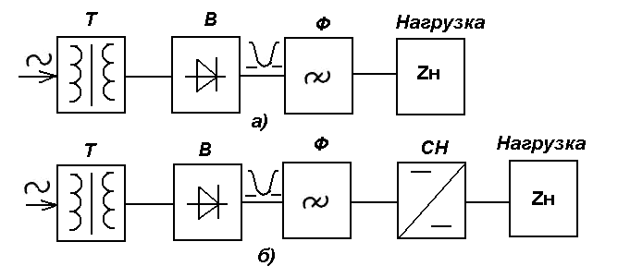

Структурные схемы выпрямителей. Нерегулируемый выпрямитель.

Нерегулируемые выпрямители являются нестабилизирующими функциональными узлами ИВЭП, поэтому напряжение на их выходе зависит от колебаний напряжения питающей сети и изменения тока нагрузки. Такие выпрямители широко используются в промышленной и бытовой радиоэлектронике и позволяют сравнительно просто путем изменения коэффициента трансформации силового трансформатора изменять выходное напряжение; кроме того, силовой трансформатор обеспечивает электрическую изоляцию цепи нагрузки выпрямителя от сети переменного тока, что в ряде случаев является обязательным для нормального функционирования радиоэлектронной аппаратуры.

В тех случаях, когда в целях нормальной работы радиоаппаратуры необходимо обеспечить более высокую стабильность питающих напряжений по сравнению со стабильностью сети переменного тока, схемы выпрямителей дополняются стабилизирующими устройствами. Они включаются на входе или на выходе выпрямителя; в последнем случае (рисунок 1, б) в качестве стабилизатора (СН) пользуются непрерывные (линейные) и импульсные стабилизаторы постоянного напряжения (ИСН).

В регулируемых выпрямителях (рисунок 2) совмещаются функции выпрямления с регулированием или со стабилизацией выходного напряжения. Регулирование выходного напряжения (рисунок 2, а) осуществляется путем изменения угла открытия силовых тиристоров. В режиме стабилизации выходного напряжения выпрямителя (рисунок 2,б) управляющий сигнал формируется контуром автоматического регулирования с обратной связью.

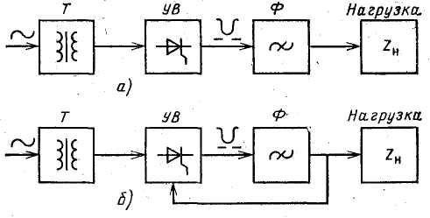

Регулируемые выпрямители

В настоящее время в связи с необходимостью резкого уменьшения массы и габаритов ИВЭП достаточно широко применяются устройства электропитания с бестрансформаторным входом (рисунок 3), причем, они, как правило, яв­ляются стабилизирующими ИВЭП.. Регулирование и тран­сформация напряжения осуществляются в них на повы­шенной частоте — частоте преобразования инвертора (10 - 20 кГц), при этом трансформатор инвертора обеспечивает изоляцию цепи нагрузки от сети. В схеме на рисунке 3, б в отличие от рисунка 3, а функции импульсного ста­билизатора и инвертора совмещены в регулируемом ин­верторе.

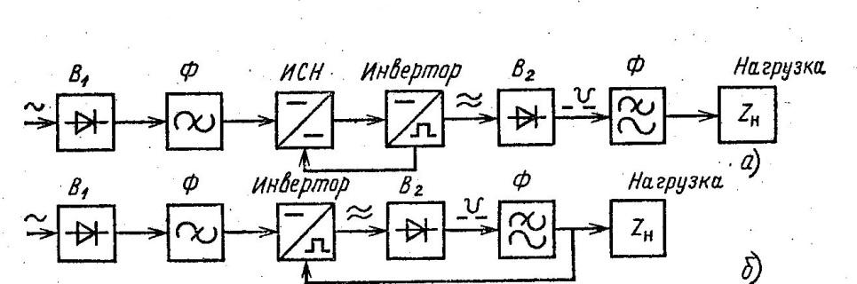

Сетевые источники электропитания с бестрансформаторным входом

В практические схемы ИВЭП кроме основных функциональных узлов включаются также устройства контроля, защиты, блокировки и сигнализации неисправностей, а также коммутационные элементы: кнопки, выключатели, переключатели и т. п.

Сум­марная мощность, потребляемая в настоящее время всеми ИВЭП научно-технической и бытовой радиоаппаратуры, очень велика, поэтому создание экономичных, дешевых и надежных ИВЭП является исключительно важной народ­нохозяйственной задачей.